Estimados Docentes:
Reciban un cordial saludo. Estamos enviando las instrucciones para acceder al sistema de información Phidias Académico.
Nota: Es posible que algunos procesos explicados en este manual, se hayan bloqueado temporalmente por decisión del colegio.
Contenido
1. INTRODUCCION. 4
1.1 Ingreso. 4
1.1.1 Entrar al usuario 4
1.1.2 Olvide mi Contraseña 5
1.2 Navegación. 6
2. MENÚ GUÍA 7
2.1 Idioma 7
2.2 Inicio 7
2.3 Exportar 7
3. PERFIL DOCENTE 8
3.1 Mi Perfil 8
3.1.1 Información personal 9
Cambiar contraseña de acceso. 10
3.1.2 Ficha médica 10
3.2 Comunicación 11
3.2.1 Bandeja de Entrada 11
3.2.2 Redactar mensajes 13
Destinatarios 13
Marcar calendario 14
Asunto y texto 15
Adjuntar 15
3.2.3 Enviados 20
3.2.4 Archivados y Eliminados 21
3.2.5 Borradores 21
3.2.6 Configuración de Notificaciones 22
3.3 Comunidad 22
3.3.1 Calendario 22
3.3.2 Seguimientos 23
3.3.3 Procesos 24
3.3.4 Archivos Globales 24
3.3.5 Llamadas 25
3.4 Docencia 26
3.4.1 Dirección de Grupo ó Director de Curso 26
Calendario 26
Semana: 27
Mes: 27
Agenda: 28
Exportar: 28
Redactar mensaje 28
Directorio de Curso 29
Tabla Multipropósito 30
Asistencia a colegio 31
Académico 33
Seguimientos 35
Menciones 36
3.4.2 Clases 37
Planeación 38
Planeación: 39
Agregar indicador: 40
Archivos: 41
Calendario 43
Semana: 44
Mes: 44
Agenda: 45
Exportar: 45
Redactar mensaje 45
Horario 46
Estudiantes 47
Tabla Multipropósito 47
Recuperaciones de logros 49
Recuperaciones de periodo 50
Seguimientos 50
Evaluaciones 51
Consolidado por indicadores 52
Consolidado por periodo 53
Plantilla para Importar 53
Calificar evaluaciones 53
Agregar tipo de evaluación 55
Reporte 56
Evaluados: 56
Perdidos 57
Promedio 58
Desv. 58
Duplicar 58
Eliminar 59
Agregar evaluación 59
Importar notas 60
Editar 61
Indicadores 61
Distribución de notas 62
Asistencia 63
Asistencia a colegio 64
Tareas: 65
Archivos 66
Discusión 67
Entregas 67
Eliminar 68
Exámenes 68
Recuperaciones de logro 72
Recuperaciones de Periodo 72
Observaciones 73
Seguimientos 74
Menciones 75
3.5 Tesorería 76
3.5.1 Consolidado 76
Imprimir Facturas 77
Pago en línea 77
3.5.2 Estado de Cuenta: 78
3.5.3 Cobros pagados recientemente 78
3.5.4 Pagos Recientes 78
3.6 Pasarelas 78
4. PERFIL ESTUDIANTE (HIJO O FAMILIAR) 80
4.1 Mi Perfil (Estudiante) 80
4.1.1 Información Personal 81
4.1.2 Ficha Médica 82
4.2 Comunicación 82
4.3 Comunidad 83
4.3.1 Calendario 83
4.3.2 Seguimientos 84
4.3.3 Procesos 84
4.3.4 Archivos Globales 84
4.4 Academia 85
4.4.1 Aula 85
4.4.2 Historial 88
4.5 AYUDA 88
4.6 SALIR 88
5. CONTACTO 89
6. VIDEOS DE APOYO 89

INTRODUCCION.

Ingreso.

Phidias Académico es una aplicación WEB, el proceso para acceder a ella es el mismo que se sigue para entrar a cualquier página en Internet. Phidias Software recomienda el uso de Mozilla Firefox ó Chrome con versiones actualizadas.
Para el ingreso de datos sugerimos Mozilla. Si su computador no tiene instalado Mozilla Firefox, podrá descargarlo en la siguiente dirección: http://www.mozilla.com.
Para entrar a Phidias Académico deberá escribir en la barra de direcciones la dirección https://colegio.phidias.co/ y entrar con los datos de contacto.

1.1.1 Entrar al usuario

Para entrar a su perfil en el sistema deberá tener asignado un nombre de usuario y contraseña. Escriba su nombre de usuario y contraseña en los campos que indica la imagen. (Ver Imagen)

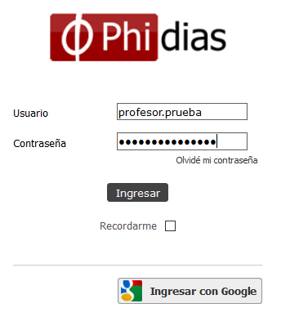
Allí puede realizar el logueo haciendo clic sobre el botón Ingresar con Google, únicamente puede realizar su logueo de ésta forma si el usuario tiene una sesión de cuenta de Gmail abierta, de lo contrario la aplicación solicitara su logueo con usuario y contraseña del correo.

1.1.2 Olvide mi Contraseña

Si olvidó la contraseña, siga el vínculo “Olvide mi contraseña” en la página de Inicio
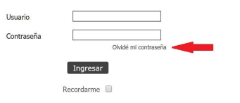
Ingrese el correo asociado a su usuario en Phidias y de clic en Aceptar.
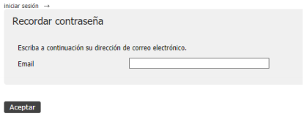

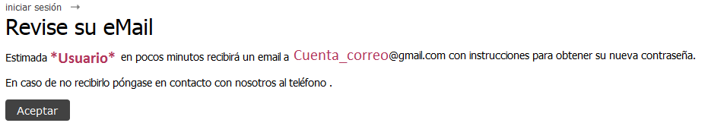
Cuando se revisa el correo se encuentra un vínculo indicando dar clic, esto realizará un cambio de la clave y la envía al correo para que realicen el ingreso.

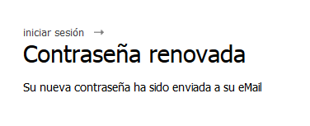
La plataforma enviara un correo con usuario y nueva contraseña para permitir el ingreso. Cuando el usuario ingresa a la plataforma, se recomienda realizar el cambio de la clave genérica que se recibió.

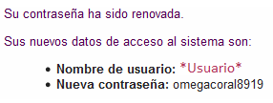

ES MUY IMPORTANTE: NO COMPARTIR LA CONTRASEÑA. ES PERSONAL. PERSONAL ADMINISTRATIVO DE PHIDIAS O DEL COLEGIO. NO UTILIZAR LA OPCION DE “RECORDAR CONTRASEÑA” DE SU NAVEGADOR. TENER CUIDADO AL UTILIZAR COMPUTADORES PUBLICOS. SIEMPRE CERRAR LA SESION ANTES
DE SALIR.

1.2 Navegación.

Siempre al entrar al sistema llegará a la ficha (Mi Perfil) de datos personales.

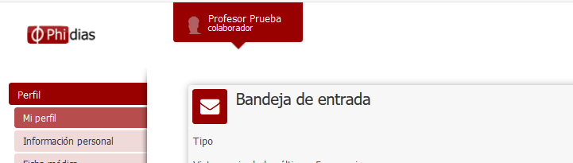
Desde allí encontrará los vínculos para todos los procesos de consulta que sean necesarios. No haga doble clic, sin importar a donde quiera dirigirse dentro del sistema, recuerde que con un solo clic sobre cualquier vínculo, este abrirá llevándolo al lugar deseado.

MENÚ GUÍA

2.1 Idioma

Esta opción se encuentra en la parte inferior de la pantalla. Seleccione el idioma en que quiere que salgan las pestañas y textos principales en el menú. (Ver Imagen)

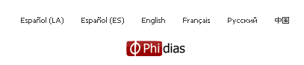

2.2 Inicio

Haciendo clic en el logo que se encuentra en la esquina superior de la pantalla, 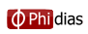 se le conducirá automáticamente a su perfil. En el perfil sobre la opción Información Personal, aparece su foto y datos de contacto. A continuación los botones dentro de la pestaña Perfil. En caso de no ver alguno de los siguientes botones es porque su perfil no lo requiere. (Ver Imagen)

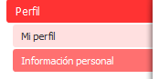

2.3 Exportar

Con esta opción es posible exportar directamente a un documento de Excel la información en pantalla. Gran parte de las pantallas que muestran datos en columnas y filas se pueden exportar a Excel. La ventaja es que la información saldrá de una vez tabulada. En el evento en que una pantalla no exporte a Excel, es posible Copiar y Pegar (usar pegar como texto unicode).

PERFIL DOCENTE

Al lado lateral izquierdo encontrarán los diferentes menús para acceder:

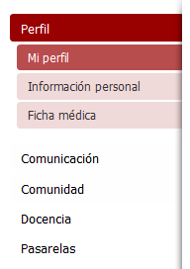

Mi Perfil

En este menú el usuario podrá ver la información necesaria en los tableros de ayuda.
Mostrará los tableros según los permisos del usuario, estos tableros ayudarán al usuario para ver determinadas tareas de manera más rápida.

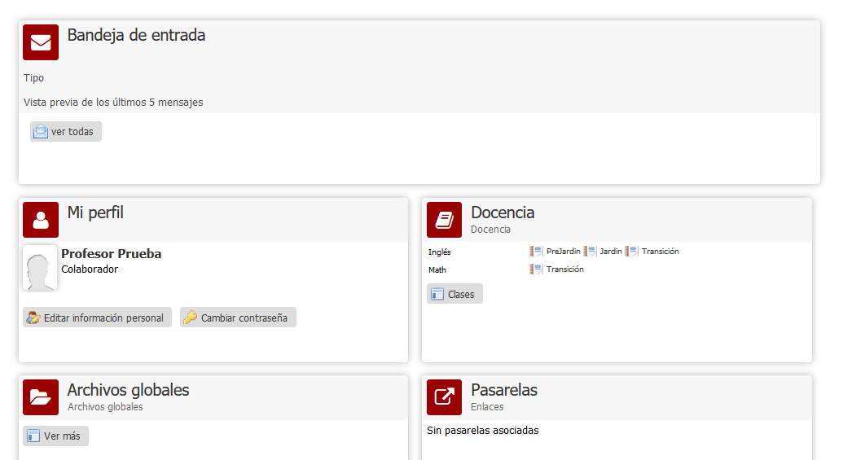

Información personal

Haciendo clic en la opción “PERFIL”, del menú principal, haga clic en el botón “Información Personal”. Aquí podrá ver la opción “Editar información Personal” donde podrá actualizar su información personal. Presione “Aceptar” para que los cambios queden actualizados. (Ver Imagen)

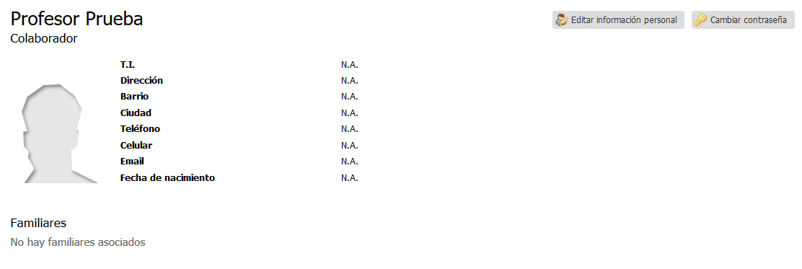

(Si es Familiar en la parte superior de su perfil aparece una pestaña por cada uno de sus hijos que tiene en el Colegio activos (estudiando este año en el Colegio) y no activo (estudió en el Colegio).)
Allí encontrará la información relacionada a sus datos personales. Esta información debe mantenerse actualizada. Esta información está disponible SOLAMENTE para el departamento de gestión humana y para la dirección del colegio.

Recomendaciones:
- Asegúrese de escribir un email o correo electrónico válido y en uso.
- En este mismo espacio. No escriba más de un correo.
- No use el mismo correo en el perfil de su pareja ni en el de sus hijos.
- Si su nombre, apellido, número de identidad o género están errados, comuníquese con las personas responsables de actualizar estos datos en su colegio.

Cambiar contraseña de acceso.

La contraseña de acceso es recomendable cambiarla regularmente. Para hacerlo deberá:
- Seleccionar la opción “cambiar contraseña” junto a la opción “Editar información Personal. (Ver imagen anterior).
- Digitar la contraseña actual 1 vez y asignar la nueva asegurándose de que quede bien escrita.

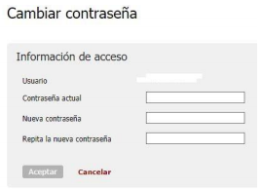

3.1.2 Ficha médica
Los docentes podrán editar la información de la ficha médica, dando clic en 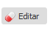

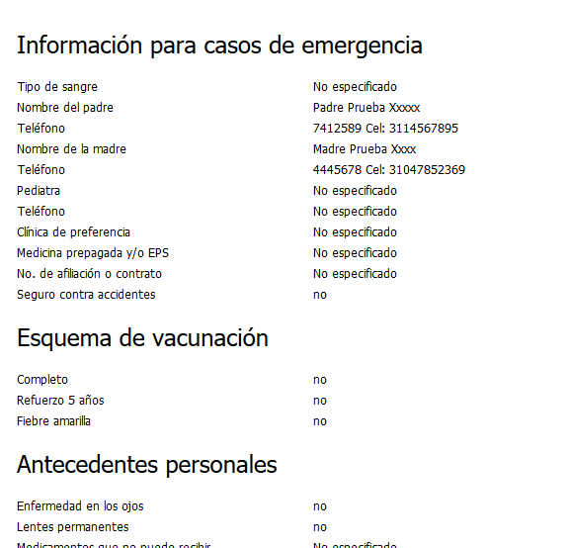

3.2 Comunicación

En su perfil encontrará al botón “Comunicación”. (Ver Imagen)

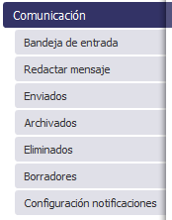

3.2.1 Bandeja de Entrada

Para leer los mensajes recibidos ingrese por el menú ubicado en la parte izquierda Comunicación > Bandeja de Entrada. Allí podrá ver el remitente, el asunto y la fecha de envío. Los mensajes no leídos aparecen en Negrilla. Para poder ver los detalles de las circulares o mensajes recibidos, haga clic en la opción Bandeja de Entrada. Cada mensaje tendrá una fecha y asunto. Para leer haga clic sobre cualquiera de esas dos opciones. (Ver Imagen)

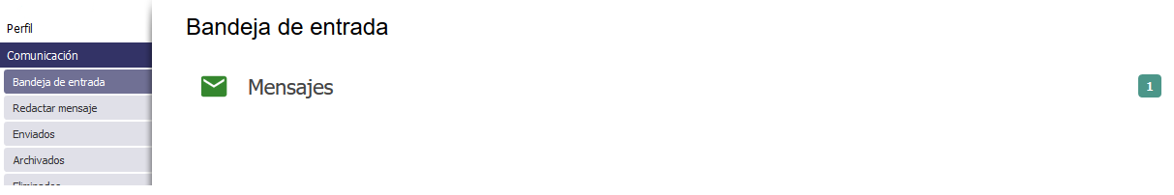

Haciendo clic en Bandeja de entrada podrá leer los comunicados y circulares que le han enviado otros miembros del colegio.

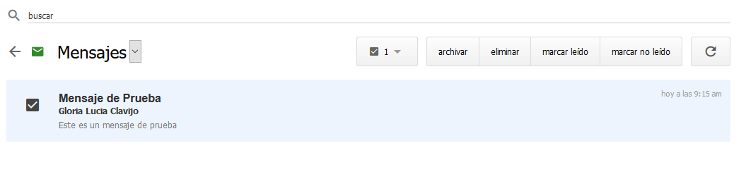
Cuando estén en la “Bandeja de Entrada”, tienen la opción de leer el mensaje recibido y conocer quien lo envió. Haciendo clic sobre el check box podrán decidir qué hacer con el mensaje Archivarlo, Eliminarlo, Marcarlo como leído ó Marcarlo como no leído. Los mensajes que envíe a la carpeta eliminar, nunca se borrarán realmente del sistema. (Ver Imagen anterior)
El botón permite refrescar cualquier bandeja, es decir dando clic en ésa opción podrá ver si ha recibido mensajes recientes.

Para reenviar o responder un mensaje recibido deben ingresar al mensaje, luego dar clic en el nombre del remitente allí se habilitará una ventana emergente con las opciones Responder o Reenviar.

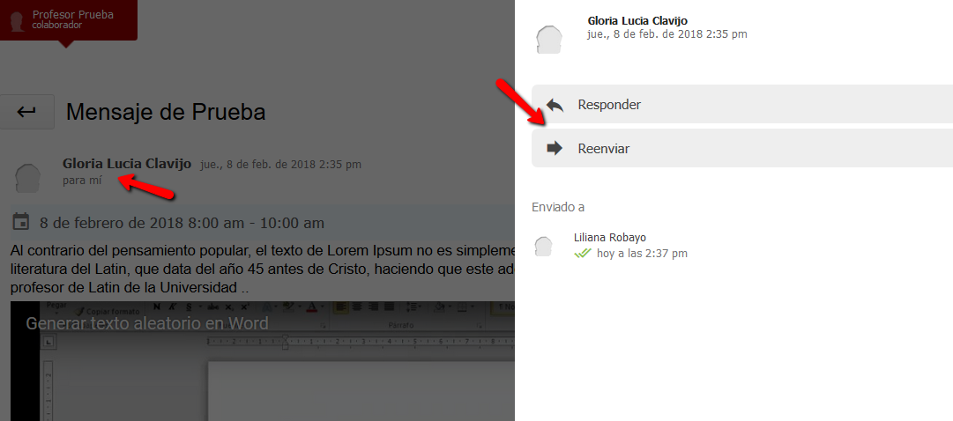
Igualmente en esa ventana podrán consultar (si está permitido a su usuario) consultar los demás destinatarios del mensaje y si han leído o no el mensaje.

3.2.2 Redactar mensajes

Al hacer clic en Redactar Mensaje…
Estando en su perfil usted podrá redactar mensajes a los estudiantes, familiares y empleados del colegio. Ingrese por el menú ubicado en la parte izquierda Comunicación > Redactar mensaje. De clic sobre la opción 0 contactos.

Destinatarios
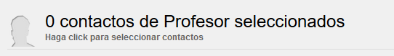
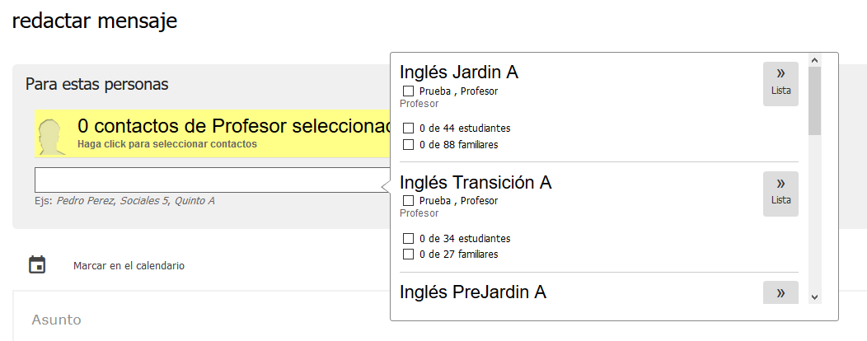
Esta se iluminará de amarillo, cargándose otra ventana al lado donde aparecen las materias en las cuales dicta clase, haciendo clic sobre el Check, va seleccionando el contacto al cual se le va a redactar el mensaje. Para continuar dar clic sobre la línea de contactos iluminada de amarillo y visualizara el número de contactos a los que se le va a redactar el mensaje.
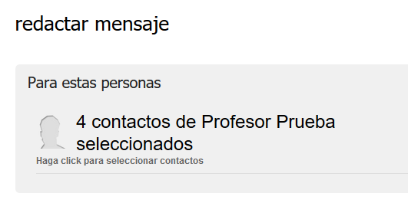
Podrá visualizar todos los grupos de clases y colaboradores, y dentro de cada grupo (haciendo clic en LISTA >>) podrá ver los nombres. Para escribir a una o más personas, deberá seleccionar la casilla junto al nombre y podrá regresar a otro grupo para seleccionar más personas. Para activar el cuadro de los grupos haga clic en donde dice “Haga clic para seleccionar contactos” y para salir del cuadro vuelva a hacer clic ahí. (Ver Imagen)
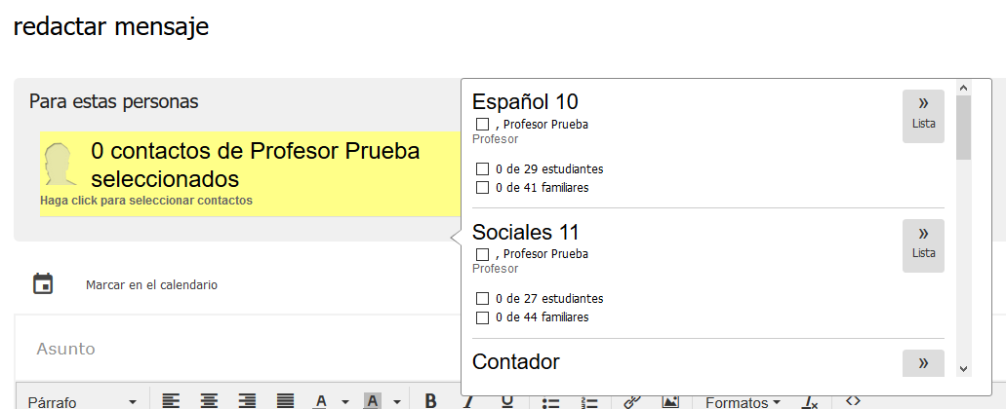
También está la opción buscar la persona digitando el nombre de ésta, el sistema mostrará las coincidencias al texto, igualmente si es un estudiante la persona que ésta buscando aparecerá las opciones padres, responsable, hermanos o acudiente y dando clic sobre éstas podrá seleccionarlos como destinatarios.

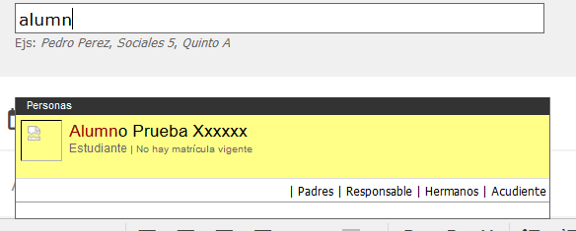

Marcar calendario

Después de seleccionar los contactos, puede seleccionar marcar en el calendario 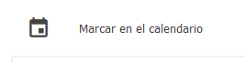
Si el mensaje que redacta quiere asociarlo a una fecha, dando clic en ésa opción podrá escogerla.
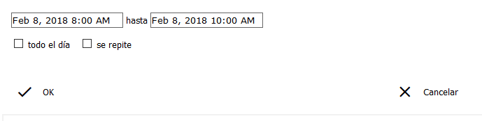
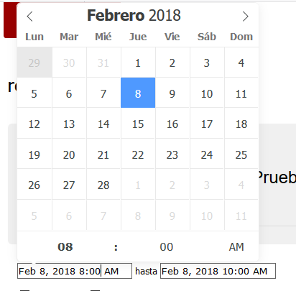
El mensaje quedará programado en la opción de calendario.

Asunto y texto

Continúe con el asunto, cuerpo del mensaje, el editor permitirá realizar ajustes al texto, insertar imágenes, agregar hipervínculos entre otros.
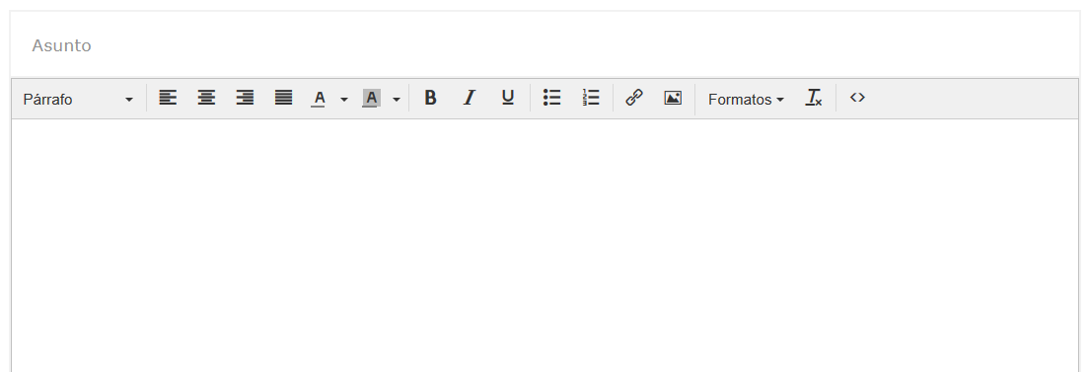

Adjuntar

En la parte inferior está la opción de adjuntar
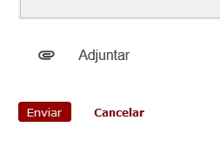
A través de la cual podrá adjuntar videos, archivos, texto Html y formularios.
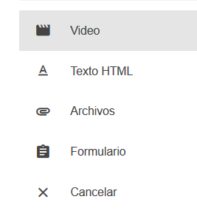

Video

Para agregar un video debe pegar la url del video si esta compartido en Youtube o Vimeo

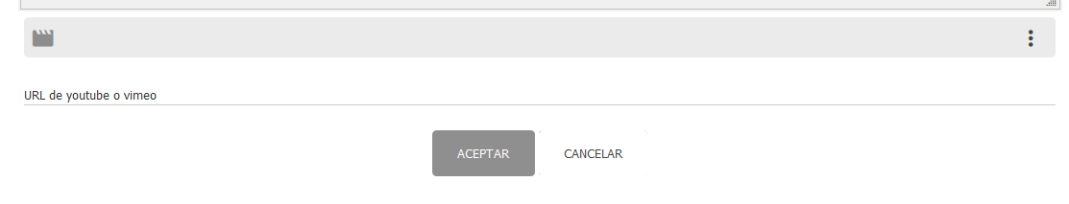
Una vez pegue la url del video aparecerá una vista preliminar de ésta para confirmarlo debe dar clic en aceptar, el video quedara embebido en el mensaje.
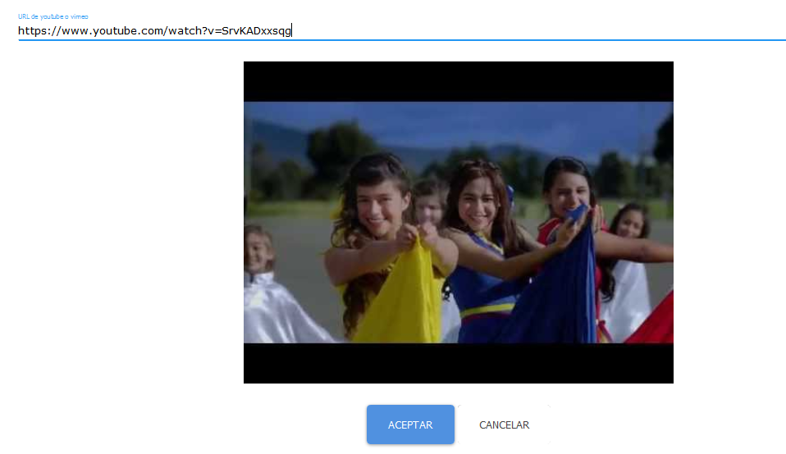
Adjunte algún tipo de archivo de ser necesario según las opciones que encuentra y de clic en aceptar. En la parte final encontrará dos opciones ocultar destinatarios, en caso de copia oculta de contactos y permitir respuestas en el caso que lo desee.

Archivos

Para adjuntar archivos debe dar clic donde dice Toca aquí para subir archivos.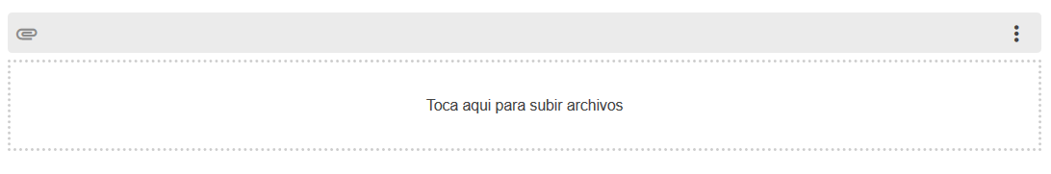
La aplicación desplegará una vista de explorador donde podrá ubicar el archivo que desea enviar.
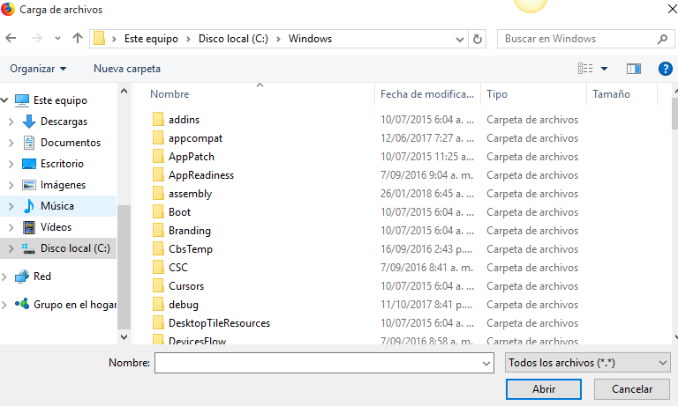
Después de seleccionarlo y dar clic en abrir el archivo se agregará al mensaje
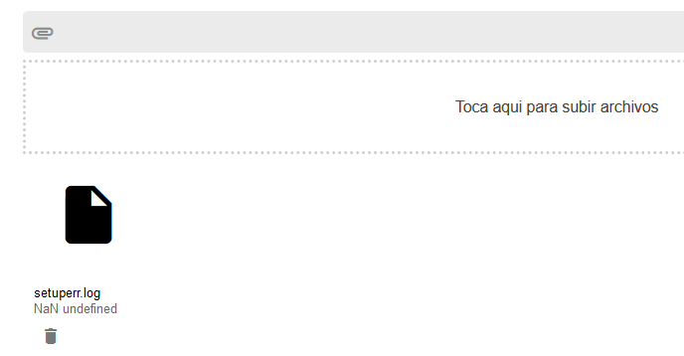

Formularios

Para agregar un formulario se debe dar clic en agregar campo
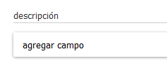
Hay 4 opciones de formularios que son texto, texto amplio y checkbox
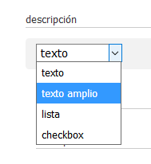
El texto habilita un recuadro 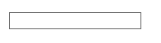 en el cual el destinatario podrá digitar información.
El texto amplio habilita un recuadro más grande que permitirá digitar una cantidad mayor de palabras.

La lista habilita un menú desplegable que podrán configurar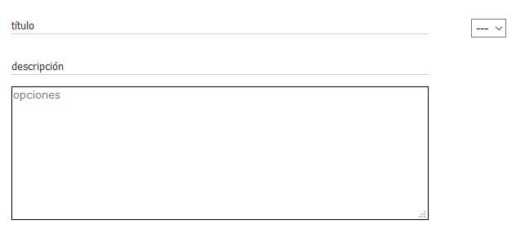
En la opción de título en la cual podrán colocar una pregunta ó solicitud, en la descripción se puede digitar una información que complemente la pregunta ó solicitud y en opciones se coloca las posibles respuestas que podrá escoger el destinatario.
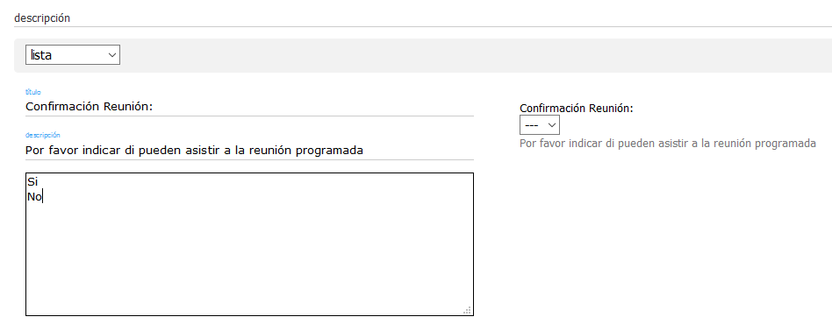
Después de redactar el mensaje se debe dar clic en el botón Enviar 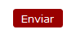
El sistema solicitará una confirmación de envío
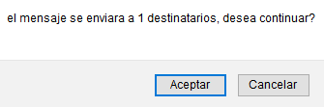

3.2.3 Enviados

En la opción de enviados encontrará todos los mensajes que ha enviado, con la fecha, cantidad de destinatarios y confirmación de lectura.

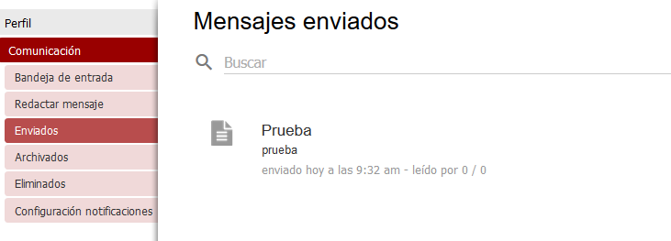
Al ingresar al mensaje enviado se habilitan las opciones de Reenviar 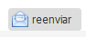 en la parte superior derecha.
Igualmente en la parte inferior podrá revisar los destinatarios del mensaje y su confirmación de lectura.
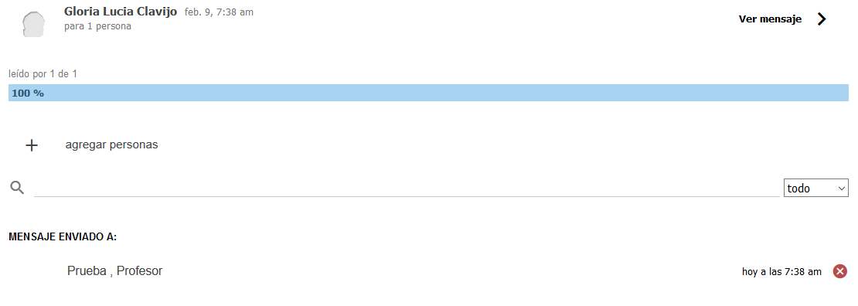

3.2.4 Archivados y Eliminados

En las opciones de Archivados y Eliminado se almacenarán los mensajes que desde la bandeja de entrada haya indicado que quiere archivar o eliminar.
Al seleccionar los mensajes dando clic en restaurar podrá volver a colocarlo en la bandeja de entrada ó dando clic en eliminar será enviado a la bandeja de eliminados.
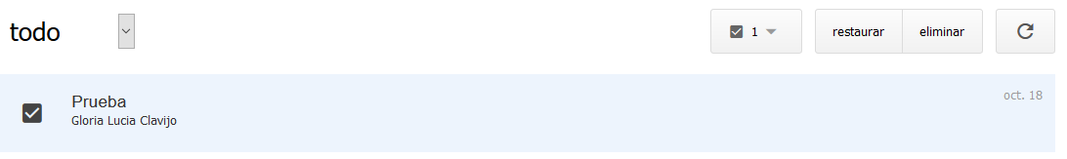

3.2.5 Borradores

Cada vez que ingrese a la opción redactar mensaje y realice una redacción pero no envío, el sistema guardará automáticamente el borrador digitado.
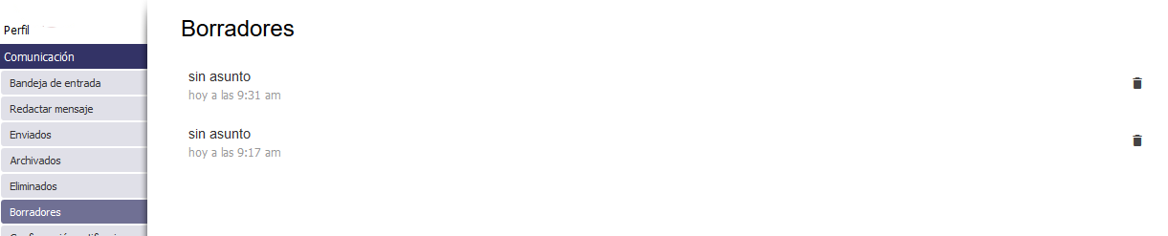
Estos borradores pueden ser eliminados dando clic en el botón

3.2.6 Configuración de Notificaciones

Ésta opción permite mantener activo el envío de mensajes de notificaciones a su correo electrónico.
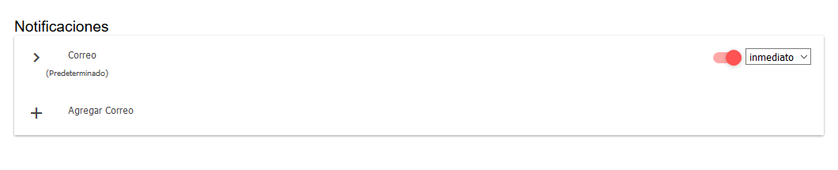
Es decir cada vez que haya un evento en Phidias el sistema enviará al email registrado en su información personal un mensaje de notificación.

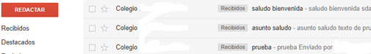

3.3 Comunidad

3.3.1 Calendario

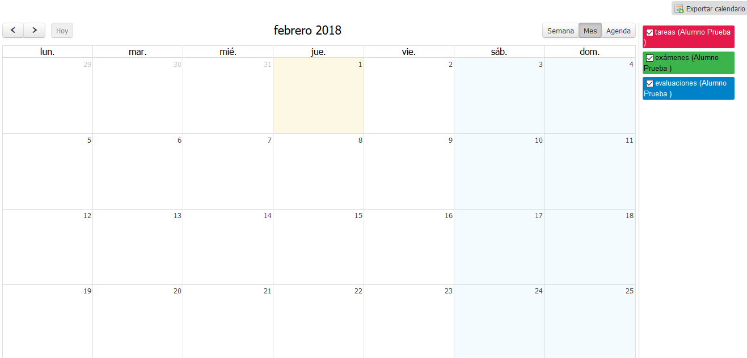
Aquí encontrarán los eventos que el colegio comparta con los Docentes, las tareas y exámenes que coloque en sus materias, igualmente si ha realizado envío de mensaje con la opción marcar en calendario también van a aparecer en la fecha seleccionada
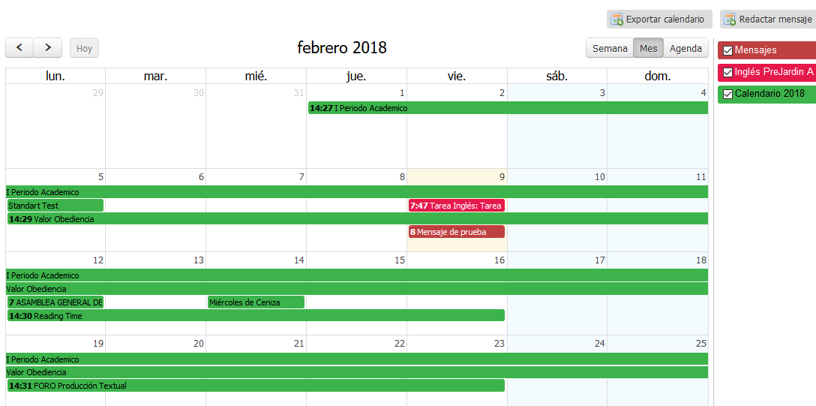

3.3.2 Seguimientos

Permite consultar los registros a los seguimientos creados por el colegio para los Docentes.
Los seguimientos son Documentos que configura y maneja el colegio para llevar registro de diferentes circunstancias, actividades o Procesos. (Ejemplo: Cargue de planeaciones, asistencia a enfermería, Asistencia Psicología, entre otros.).
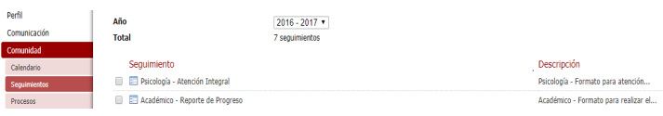

Dando clic en el seguimiento que quiere consultar
Podrá ver los registros que le han realizado sobre el tema
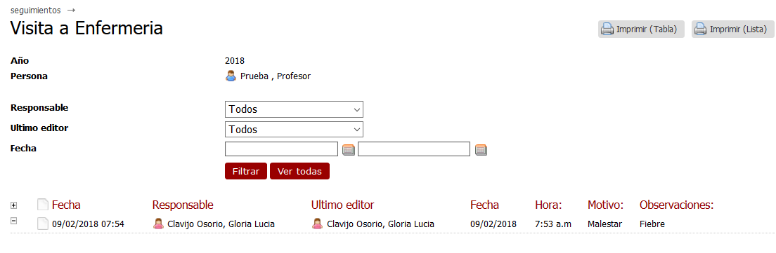

3.3.3 Procesos

Permite acceder a los procesos en línea creados por el colegio para los Docentes, en ésta opción puede encontrar el proceso de evaluación a docentes entre otros.
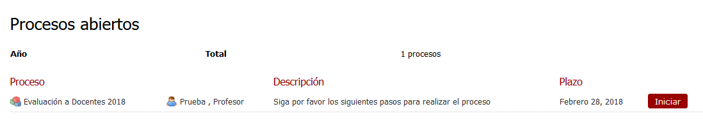
Dando clic en iniciar, comenzará el proceso el cual lo llevará por una cantidad de pasos y acciones que el colegio determine.

3.3.4 Archivos Globales

A través de ésta opción podrán consultar y descargar los archivos, documentos, manuales entre otros, que el colegio comparta con los familiares de forma de documentos de interés.
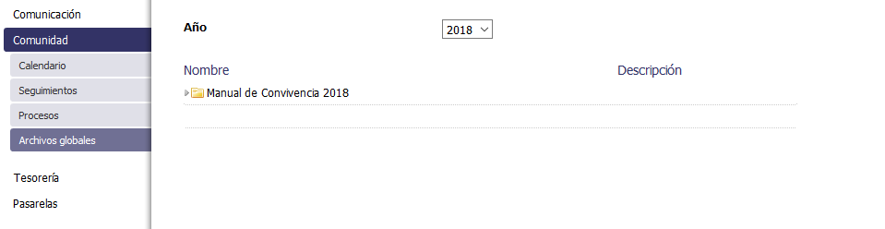

3.3.5 Llamadas

Permite a la recepcionista llevar un registro de las llamadas que le realicen al profesor y no podrán ser atendidas por él.
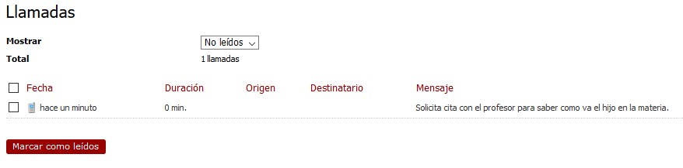
Dando clic sobre la llamada podrán ver el detalle
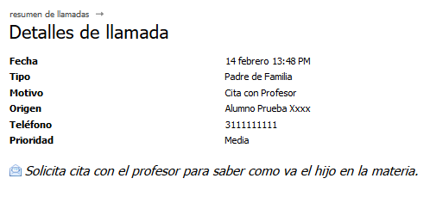

3.4 Docencia

Aquí encontrará todas las opciones a consulta y registro de datos a partir de las funciones que tenga, ya sea como docente de alguna materia o como director de grupo.

3.4.1 Dirección de Grupo ó Director de Curso

Ésta opción esta solamente disponible para los directores de grupo y se encuentra en el costado izquierdo de su perfil, en la opción Docencia

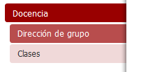

Calendario

Aquí encontrará los calendarios del grupo el cual usted dirige (eventos) y al cual le puede agregar eventos y el calendario consolidado del grupo. Este último tiene los eventos que han agregado el colegio y los diferentes docentes a su grupo.
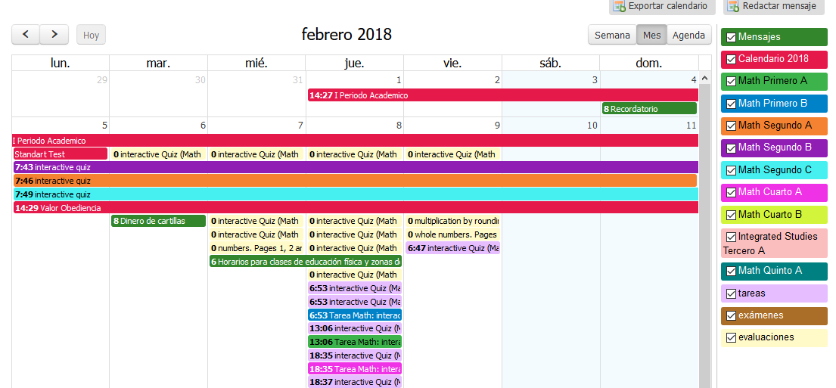
Con los signos < > podrá visualizar los meses anteriores o posteriores del año.

El calendario se puede visualizar de 3 formas 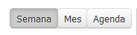

Semana:
Mostrará los eventos de la semana actual.
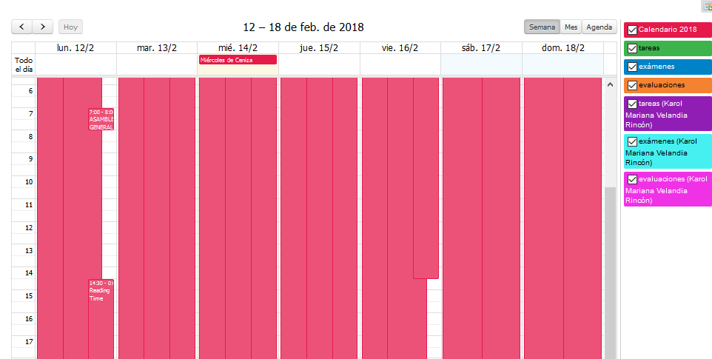

Mes:
Mostrará los eventos del mes actual, esta opción aparece por defecto.
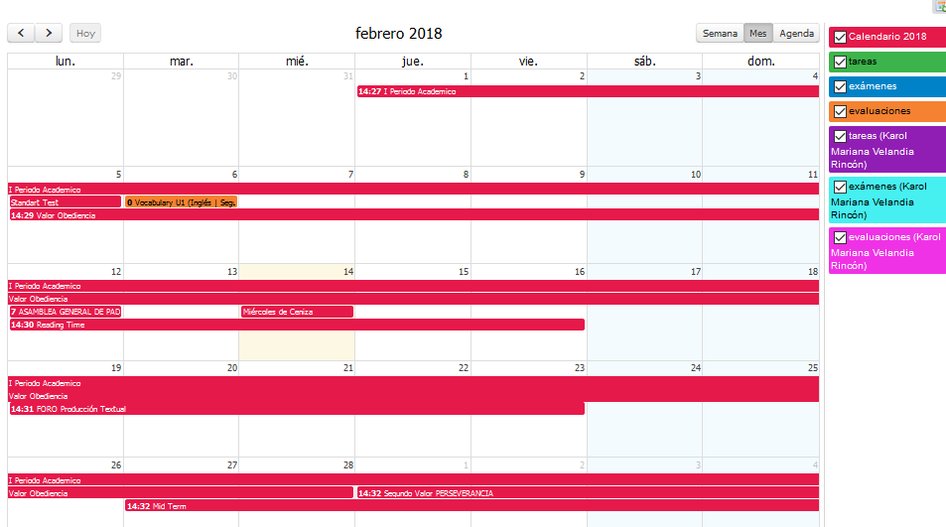

Agenda:
Mostrará los eventos del mes, detallando día a día. 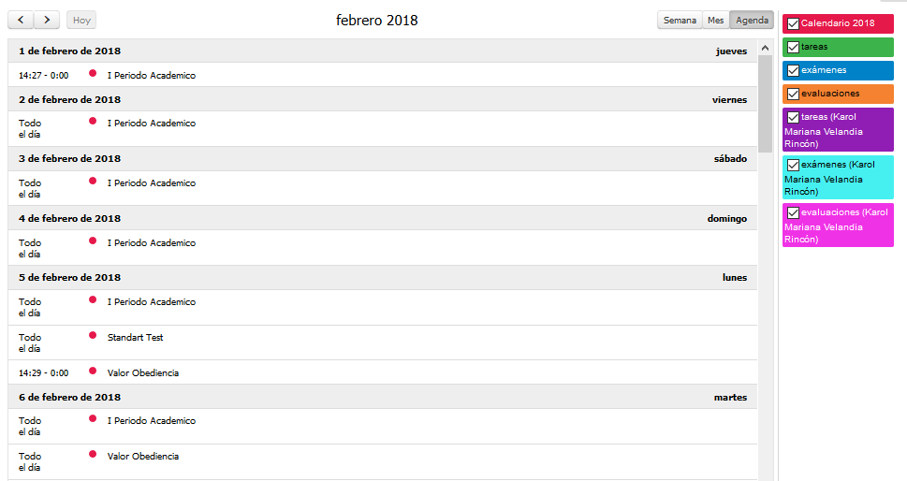

Exportar:
Permite exportar los eventos del calendario e importarlo en Gmail.
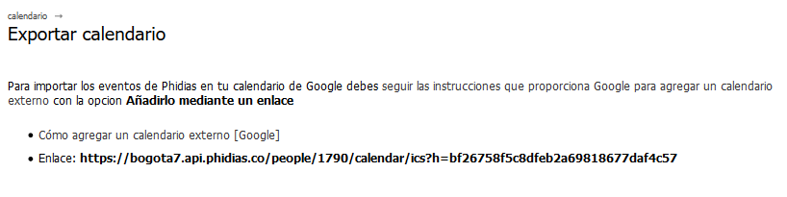

Redactar mensaje

Por medio de la opción redactar mensaje 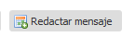 podrá enviar un mensaje y asociarlo a una fecha en el calendario, esto permitirá agregar el evento al calendario del destinatario o del curso.
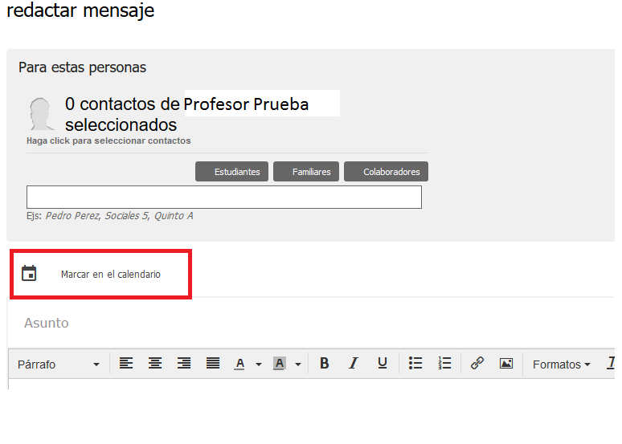

Directorio de Curso

Encontrará datos de los estudiantes que pertenecen a su grupo, tales como, nombre del estudiante, , fecha de nacimiento, edad, documento, Código del curso, nombre del Padre y Madre con su teléfono, celular y email registrado.
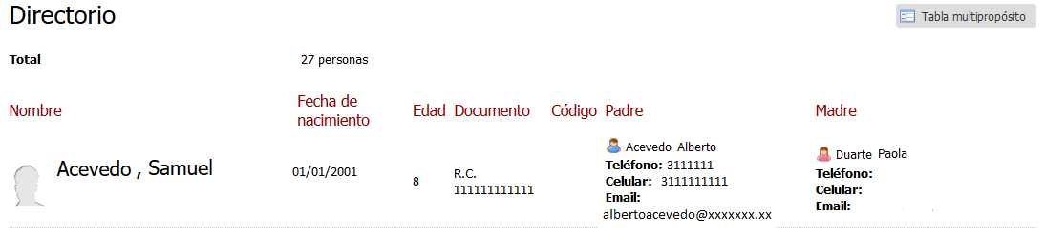
Nota: Es importante resaltar que esta funcionalidad solamente se habilita a petición del colegio.

Tabla Multipropósito

Es un reporte que muestra la información de los alumnos del curso.
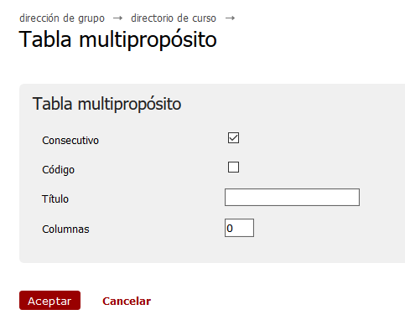
Ésta opción permite armar un reporte con la información que necesite el Director de Grupo, puede en el campo Titulo colocar el título que desea en el reporte, también en columnas agregar la cantidad de columnas que desea como se observa en la siguiente imagen:
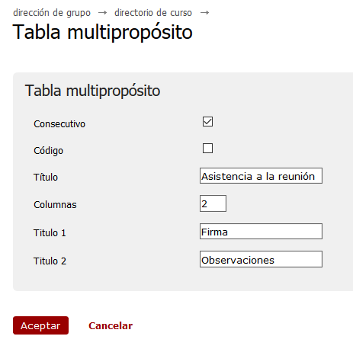

A cada columna puede indicarle un nombre, una vez diligenciado los campos debe dar clic en aceptar:
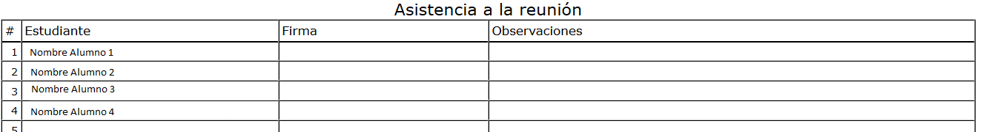

Desde las opciones del navegador podrán realizar la impresión del formato
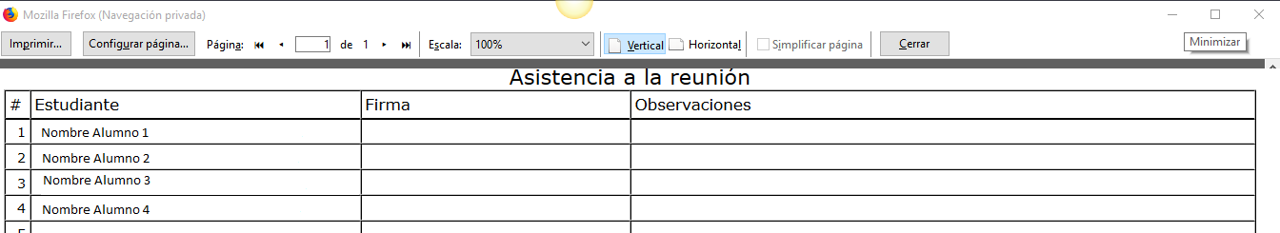

Asistencia a colegio

En ésta opción el director de grupo registra las ausencias al colegio. Al frente del nombre de cada estudiante están las diferentes opciones de ausencia (por defecto el estudiante está en estado “presente”).
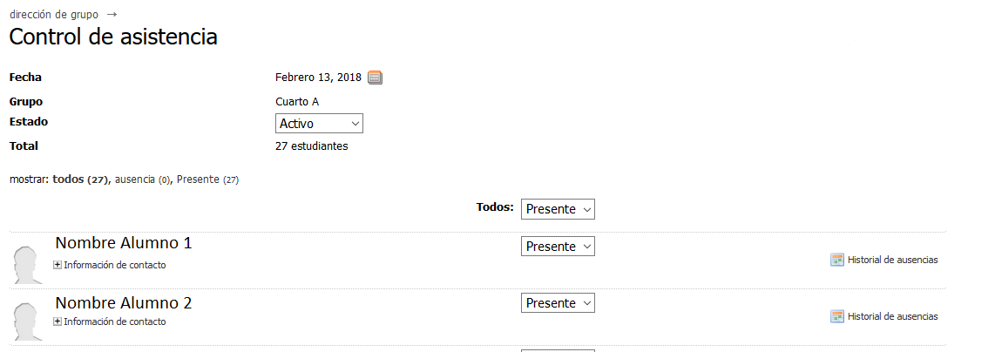

Si se hace clic sobre la opción “información de contacto” podrá visualizar los nombres y apellidos de los padres de familia de los estudiantes y sus teléfonos de contacto (casa, oficina y celular).

Dando clic en la fecha podrá seleccionar la fecha que necesita para registrar la ausencia.
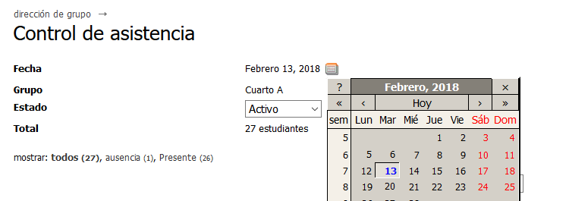

Desplegando el menú que indica presente se habilitaran los diferentes tipos de ausencia que maneja el colegio, seleccionando el tipo ausencia (ó falta, retardo entre otros) se agrega una casilla para que puedan digitar las observaciones si son pertinentes.
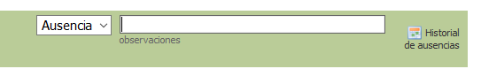

Al dar clic en la opción historial de ausencia podrá consultar por periodo o trimestres todas las ausencias que se han registrado al estudiante.
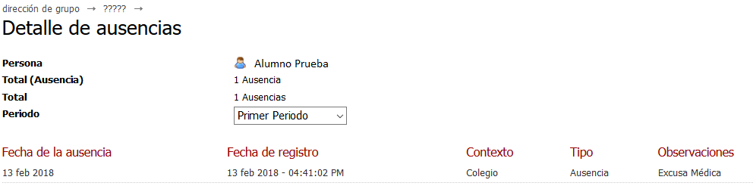

Académico

Permitirá al Director de Grupo consultar la información académica los alumnos de su curso.
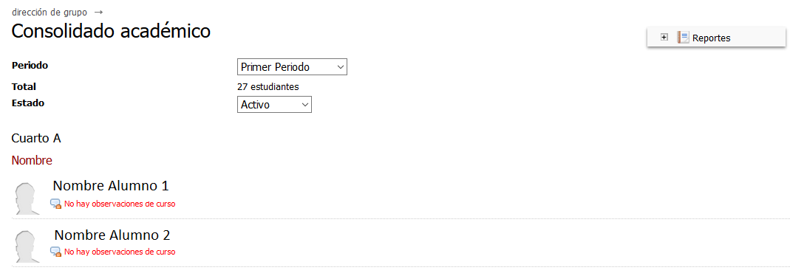
Dando clic sobre cada estudiante aparecerá el detallado de cada materia, la nota que lleva, si le han colocado menciones y las observaciones que el profesor de la materia ha digitado a ése estudiante.
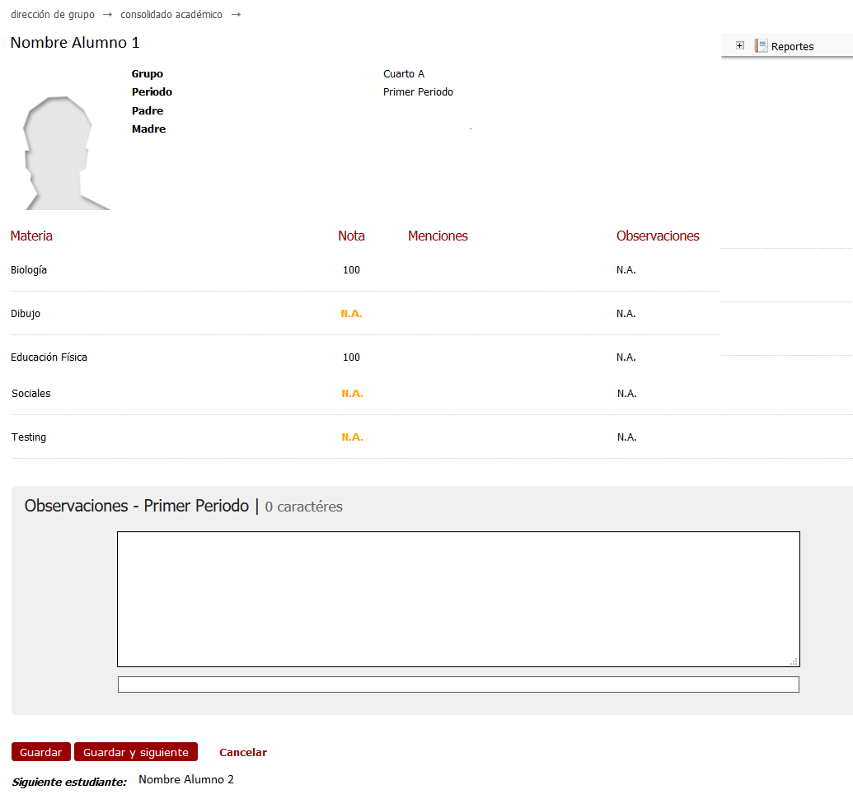
En la parte final aparecerá Observaciones – Periodo, en ésta casilla el Director de Grupo podrá redactar la respectiva observación al estudiante, la cual si el colegio lo desea podrá mostrarse en el boletín.
En el menú superior derecho aparece la opción reportes, en la cual podrá generar reportes de Asistencia, Matricula, Rancking, Indicadores, Materias, Areas, Recuperaciones de logros, Recuperaciones, Observaciones y Tareas correspondientes al curso del cual es Director.

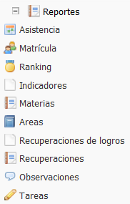

Asistencia: Permite ver la cantidad de ausencias y el tipo de ausencia por estudiante en el periodo.
Matricula: Permite saber a qué materias está inscrito cada estudiante del grupo.
Ranking: Permite ver el ranking académico por periodo y acumulado.
Indicadores: Permite ver las notas obtenidos por indicador en cada materia y la nota del periodo. Se puede filtrar por no calificadas, perdidas, acumulados y extendido.
Materias: Permite ver las notas obtenidas en cada materia por cada estudiante, su promedio, porcentaje de perdidos, cantidad de perdidos y distribución gráfica por materia.
Áreas: Permite ver las notas obtenidas por áreas.
Recuperaciones de logros: Permite saber que estudiantes del grupo hicieron recuperaciones y en que materias.
Recuperaciones: Permite saber que estudiantes perdieron materia por periodo y las recuperaciones que se llevaron a cabo con su respectiva nota.
Observaciones: Permite ver la materias perdidas, el promedio y las observaciones digitadas a los estudiantes en las materias. Se puede filtrar mostrar perdidas, mostrar observación, por periodo, extendido y por sección.
Tareas: Permite ver la tareas asignadas al curso por cada estudiante indicando el nombre de la tarea, fecha de creación, fecha de publicación, plazo de entrega y archivos. Se puede filtrar por periodo y materias.

Seguimientos

Permite realizar los registros a los seguimientos creados por el colegio para los estudiantes.
Los seguimientos son documentos que configura y maneja el colegio para llevar registro de diferentes circunstancias, actividades o Procesos. (Ejemplo: Observador del alumno, visitas a enfermería, Asistencia Psicología, entre otros.).
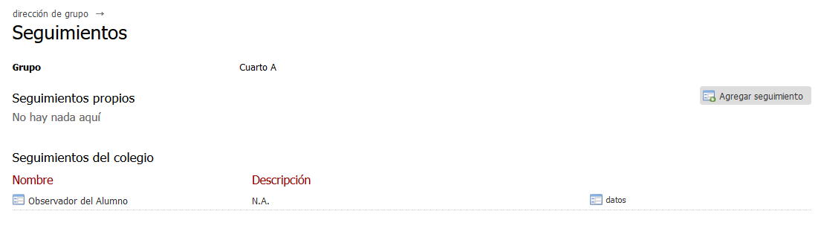
Si se habilita al director de grupo agregar registros a seguimiento en esa opción van a aparecer, dando clic sobre el nombre del seguimiento podrá agregar el registro.
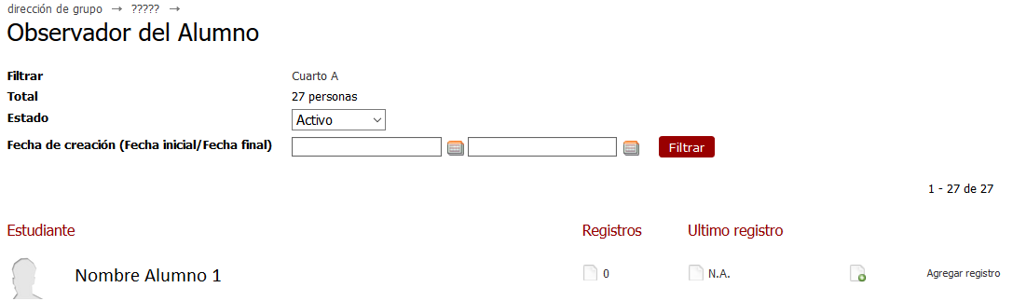

Ubicándose en el alumno y en la columna agregar registro del mismo podrá efectuarlo, seguidamente aparecerán los campos que tiene el seguimiento y deberá confirmar dando clic en aceptar.
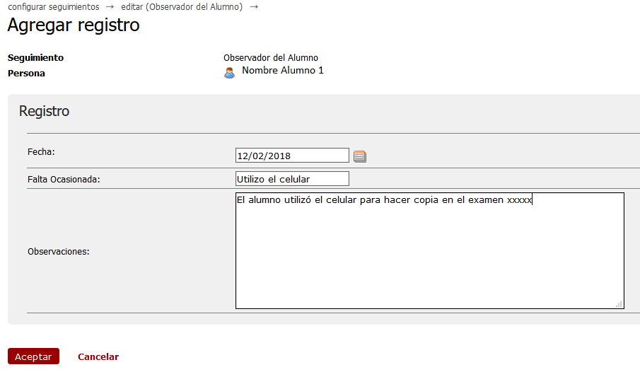

Menciones

Permite registrar las menciones que se otorgan en las diferentes clases.
Agregar menciones o premios que se le otorgan a los estudiantes, para agregar una mención se debe hacer lo siguiente:
Hacer clic en Menciones 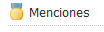
Una vez se ingresa a la opción a la derecha de la pantalla se observará un checkbox con el nombre de la mención, para otorgarla se hace clic en el checkbox

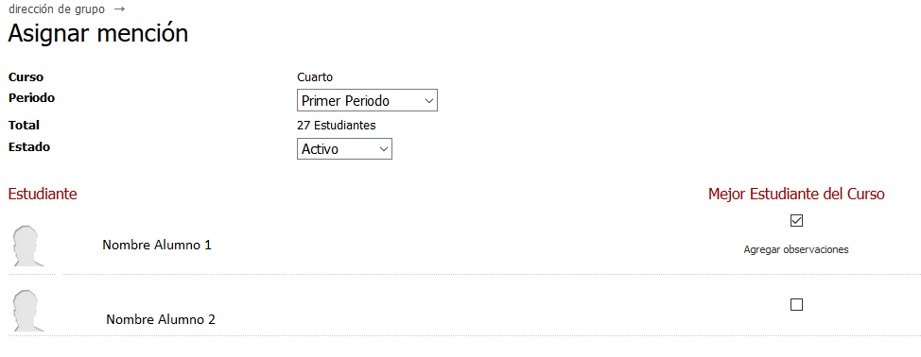

Si desea puede agregar observaciones dando clic en
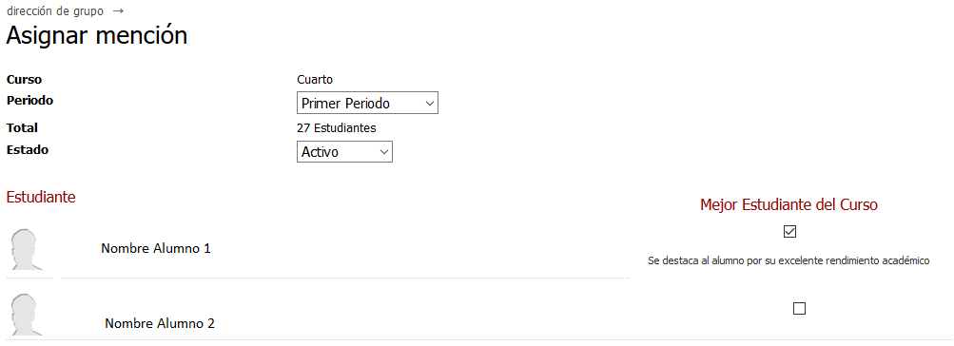

3.4.2 Clases

Aquí podrá visualizar las diferentes clases que se configuraron para el año lectivo en cada curso.
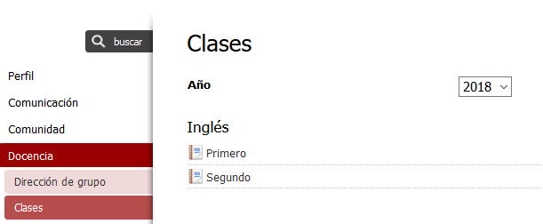

Si por algún motivo no las visualiza, hágaselo saber al administrador de la plataforma, si hace clic sobre las clases encontrará el menú con las diferentes opciones del sistema.
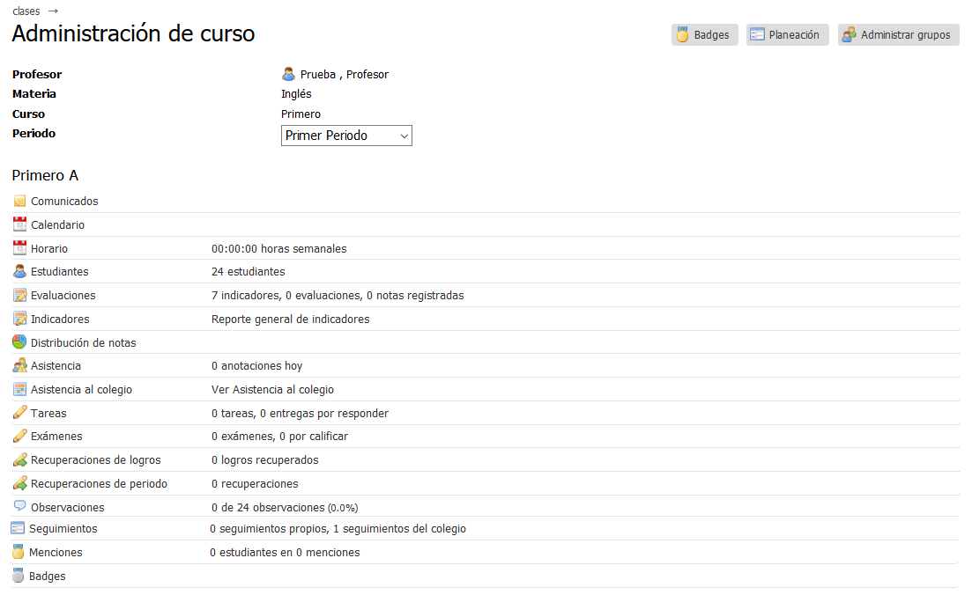
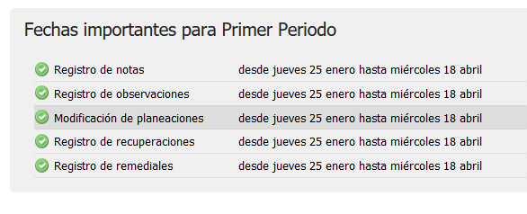
Fechas importantes: Allí podrá ver las fechas para el registro de notas, observaciones, planeaciones, recuperaciones y remediales. Estas fechas las asigna el colegio de acuerdo a su planeación.

Planeación

Esta opción permite registra la planeación del curso e indicadores.
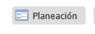

Allí muestra los periodos configurados inicialmente en la plataforma
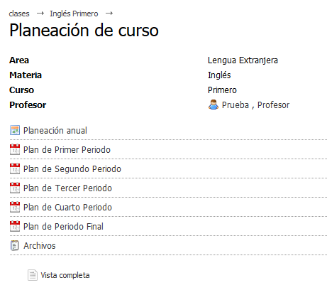
Se hace clic sobre el periodo que desea planear. Allí se encuentran los siguientes botones.
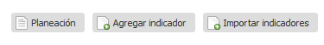

Planeación:
Permite diligenciar la planeación del curso, si se tiene algún formato preestablecido aparecerá en ésa opción.

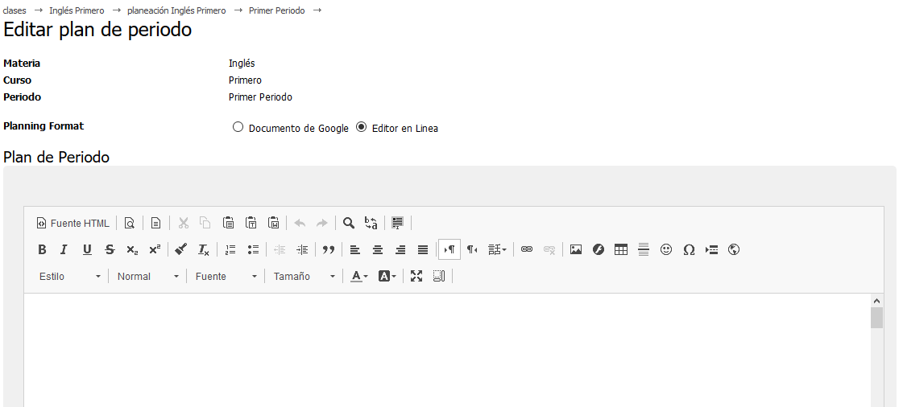

Agregar indicador:

Permite agregar indicador en el periodo seleccionado anteriormente. Al seguir el vínculo tendrá la opción de redactar el enunciado del indicador de logro. Es posible utilizar la función “copiar y pegar” para diligenciar este formulario.
Hay que tener en cuenta que el término indicador puede tomar otros nombres, en los colegios por ejemplo: logro, desempeño, indicador de desempeño, contenido temático, etc. Tenga en cuenta la buena ortografía y la buena redacción. De la misma manera en que quedó registrada la información en el campo “enunciado”, asi mismo se visualizará en otros reportes como el boletín de notas o la consulta de información en línea por parte de los padres de familia y estudiantes.
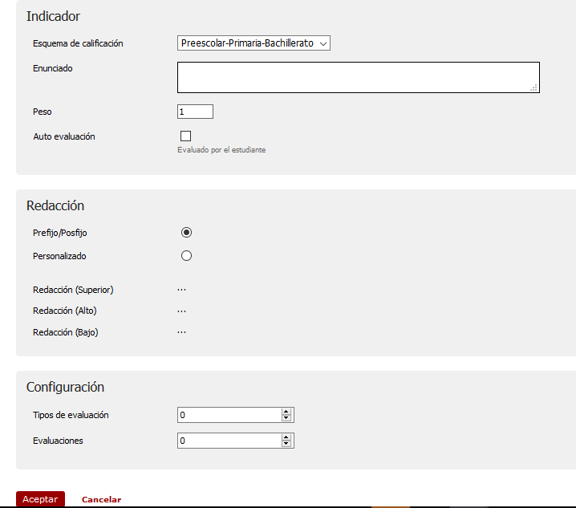

Esquema de calificación: Al desplegar el menú puede escoger los diferentes esquemas de calificación que tiene el colegio para ingresar la nota.
Enunciado: Debe digitar el texto del indicador, logro o desempeño.

Peso: Aquí se ingresa el peso del indicador. (Nota: Si todos los indicadores pesan igual, ponga como peso 1. Si los indicadores tienen peso diferente, asegurese de que la suma de los pesos de los indicadores sea 100).

Prefijo/Posfijo: Se utiliza esta opción cuando se desea que el indicador no cambie a partir de la nota obtenida.

Personalizado: Permite que el indicador cambie su contenido en el boletín de notas a partir de la nota obtenida en el indicador.
Configuración: Si se tiene absoluta certeza de la cantidad mínima de “tipos de evaluación”, y “evaluaciones” que se van a agregar en el indicador, puede ingresar allí dichas cantidad para que sea creadas de una vez.

En la opción “tipo de evaluación” se digitará el número de tipos de evaluación que se llevaran a cabo (ej: Si se va a evaluar quices y talleres se ingresará en la casilla número “2”)

En el campo “evaluaciones” se registrara el número de evaluaciones que se harán en cada tipo de evaluación, por ejemplo, si se digita el numero 3 quiere decir que se harán 3 quices y 3 talleres, sin embargo se pueden borrar más adelante.

En el campo “nombre” se sugiere dejarlo en blanco, sin embargo, ese es el nombre que se les dará a las evaluaciones. Se sugiere dejarlo en blanco que el sistema automáticamente asigne el nombre “evaluación” y después se edite.

Si únicamente se van a registrar las definitivas de los indicadores de logro, se debe agregar un único TIPO DE EVALUACION de peso 100%.

El orden de los indicadores podrá ser alterado arrastrando desde el icono numerado, que aparece a la izquierda de cada indicador.

Archivos:

Seleccionar el vínculo “Archivos”.

En este espacio el profesor podrá crear carpetas y en cada una de ellas publicar contenido de interés para padres de familia y estudiante. (Ej.: Talleres, Lecturas, Cronogramas, Planes de estudio, etc.…). También puede agregar archivos sin necesidad de crear carpetas.

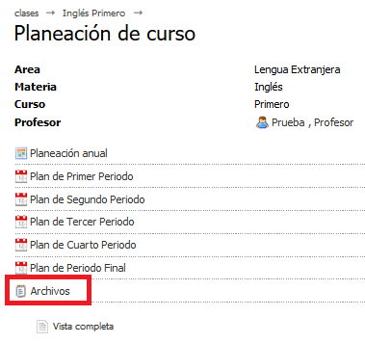

Crear carpeta
Seguir el vínculo “Crear carpeta” y definir un nombre para la nueva carpeta.

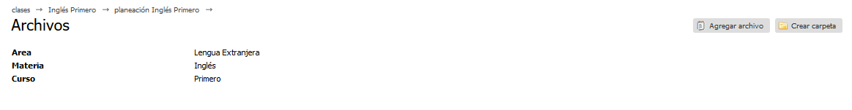
Se debe digitar el nombre y descripción, la casilla privado permite que la información consignada en ésa carpeta solamente tenga acceso el docente
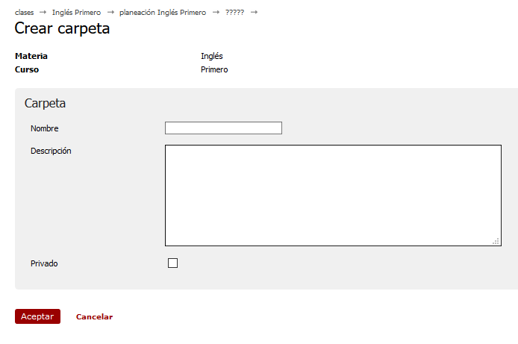
Al lado derecho de la carpeta creada seguir el vínculo “agregar archivo” para publicar el documento correspondiente.

Para editar una carpeta creada, se da clic sobre el enlace “editar”

Para eliminar una carpeta o archivo creado se da clic sobre el enlace “eliminar”

Calendario

Permite visualizar actividades (eventos) que ha ingresado el colegio u otros docentes a los estudiantes. También permite ver las actividades que usted como docente ha ingresado.
Esta funcionalidad permite a los docentes agregar actividades para que los estudiantes las visualicen en su calendario. Esta actividad está integrada con “tareas” si el colegio lo solicita, es decir, que cuando agregue una tarea, automáticamente se verá reflejada en el calendario de los estudiantes.
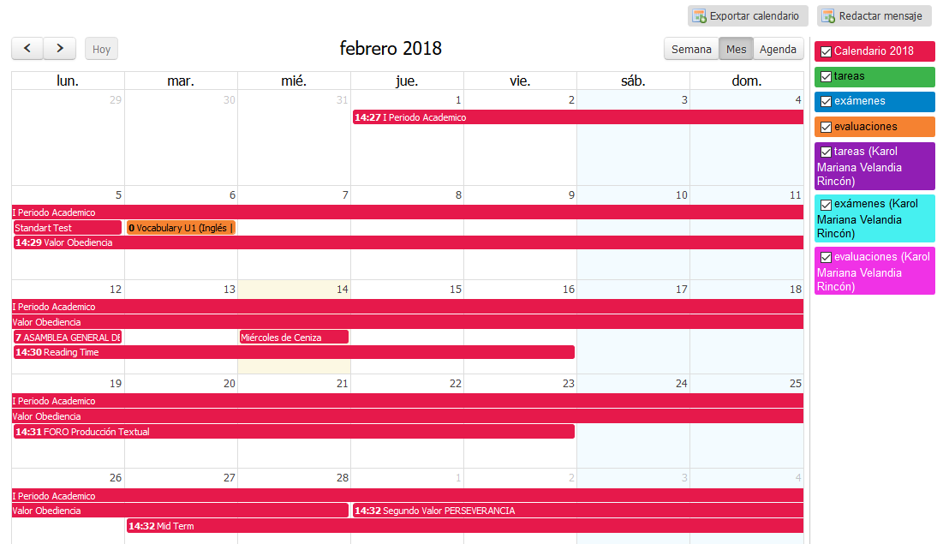

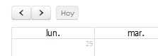
Con los signos < > podrá visualizar los meses anteriores o posteriores del año.

El calendario se puede visualizar de 3 formas

Semana:
Mostrará los eventos de la semana actual.

Mes:
Mostrará los eventos del mes actual, esta opción aparece por defecto.

Agenda:
Mostrará los eventos del mes, detallando día a día.

Exportar:
Permite exportar los eventos del calendario e importarlo en Gmail.

Redactar mensaje

Por medio de la opción redactar mensaje podrá enviar un mensaje y asociarlo a una fecha en el calendario, esto permitirá agregar el evento al calendario del destinatario o del curso.

Horario

Permite programar las horas de clases del profesor.
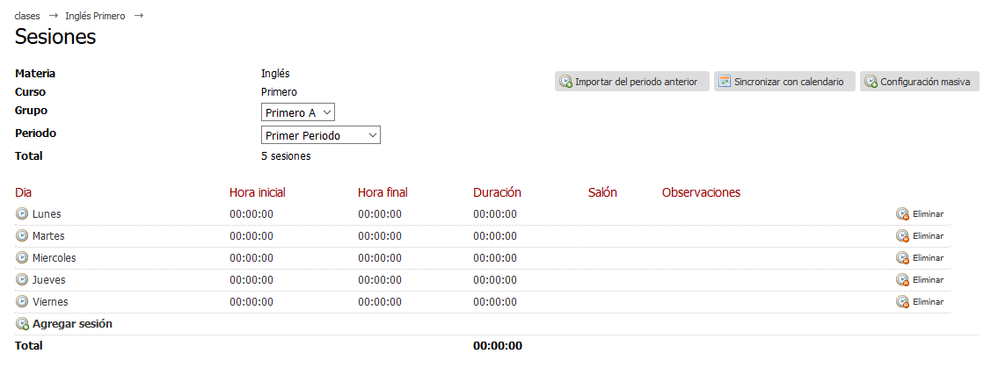

Para agregar una sesión se ubica en el día correspondiente que dicta la clase y da clic, así se habilitará el sistema para agregar la información

Al dar clic en hora inicial y hora final se desplegará un recuadro para digitar la hora y los minutos
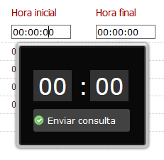
Una vez digita la información se debe dar clic en enviar consulta, para que quede grabada.
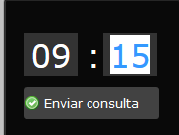
Si desea también puede agregar información en las casillas Salón que corresponde al salón de clases donde se dicta la materia y en la casilla observaciones si desea agregar alguna aclaración o dato adicional, para confirmar la información se debe dar clic en guardar.
Una vez guardada la información el sistema realiza el cálculo de la duración de la sesión.

Estudiantes
Permite registras las notas de las diferentes actividades evaluativas partiendo del estudiante, igualmente consultar la nota definitiva que llevan los estudiantes en la materia.
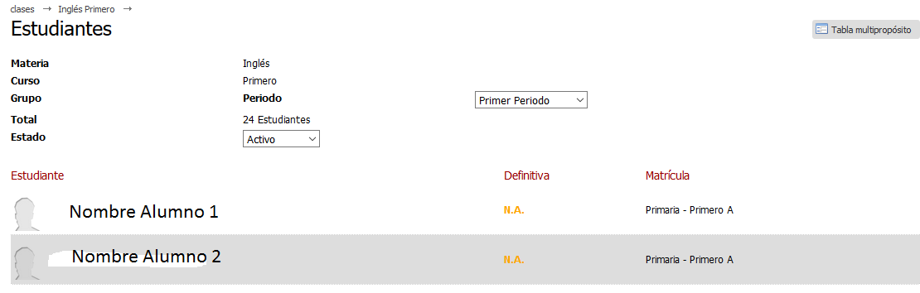

Tabla Multipropósito

Es un reporte que muestra la información de los alumnos del curso.
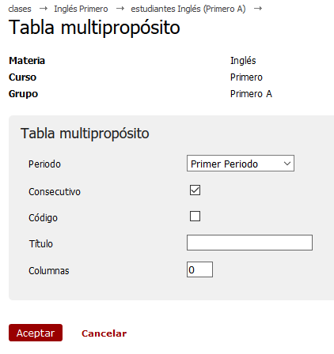
Ésta opción permite armar un reporte con la información que necesite el Profesor, puede en el campo Titulo colocar el título que desea en el reporte, también en columnas agregar la cantidad de columnas que desea como se observa en la siguiente imagen:
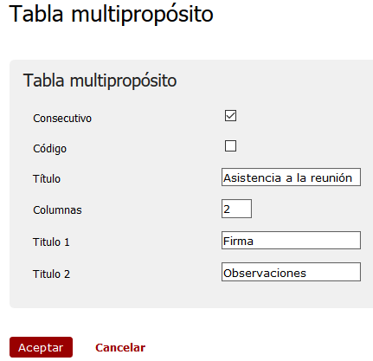
A cada columna puede indicarle un nombre, una vez diligenciado los campos debe dar clic en aceptar:

Desde las opciones del navegador podrán realizar la impresión del formato

Dando clic en cada estudiante podrá ver el detalle de las actividades, indicadores, logros o metas con su nota y observación.
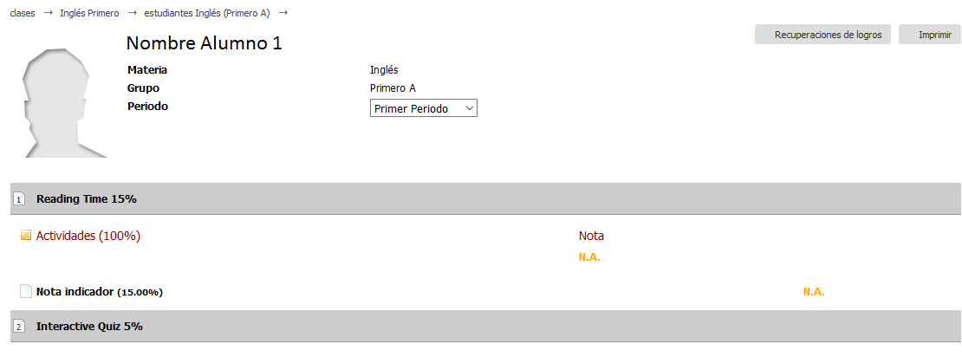

Recuperaciones de logros

Permite consultar la nota original y agregar la nota de recuperación de los estudiantes discriminada por logros o indicadores.
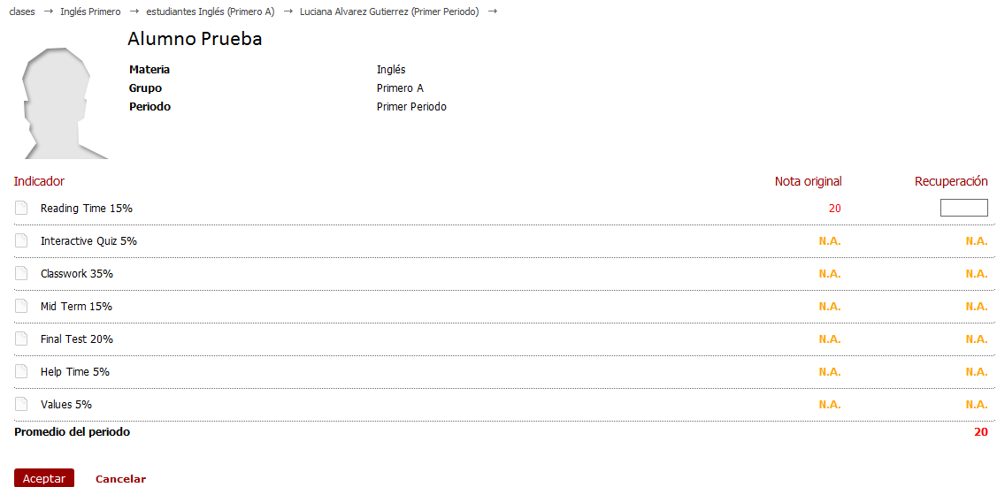

Dar clic sobre N.A. Para realizar el proceso del registro de notas.
Allí mostrara lo indicadores y los tipos de evaluación que tiene el profesor para aplicar sobre el estudiante y podrá realizar la calificación, realizar un observación y dar clic Aceptar para guardar los cambios.
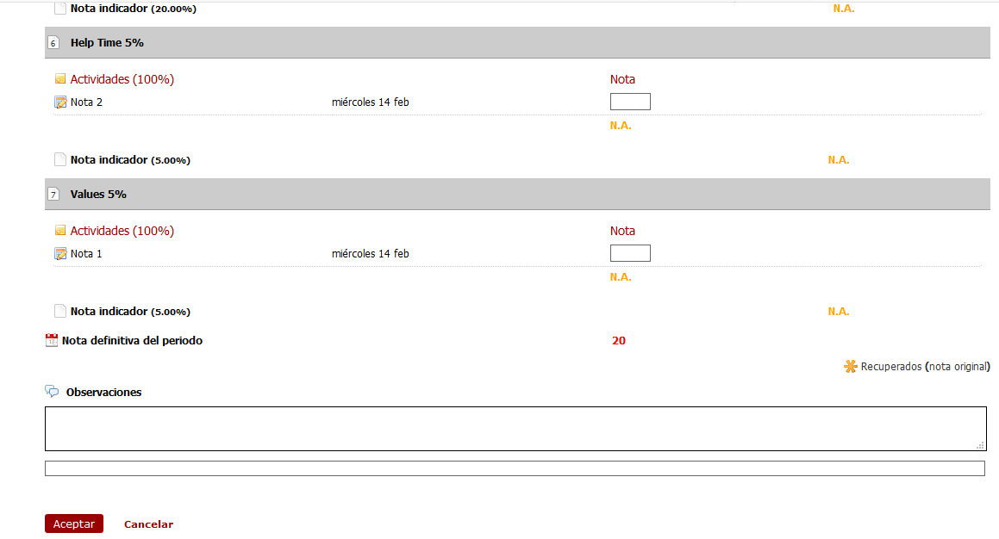

Recuperaciones de periodo

Mostrará los alumnos que perdieron la materia en el periodo y permite colocar la nota de la recuperación.
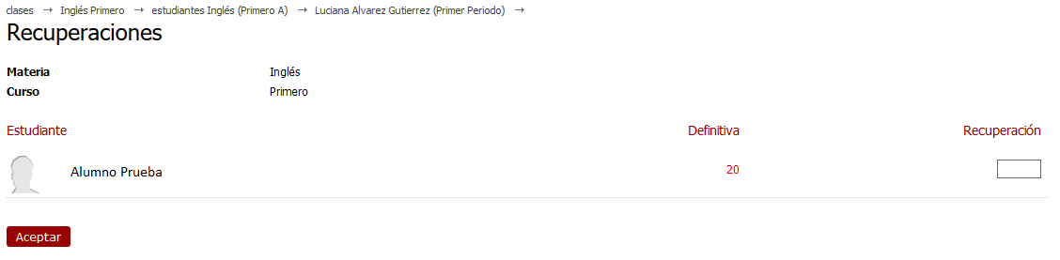
Permite consultar la nota original y la nota de recuperación de los estudiantes discriminada por logros o indicadores.

Seguimientos

En estudiantes también puede registrar seguimientos, en la parte derecha muestra el botón
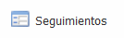
Dar clic sobre el botón Seguimientos en el estudiante correspondiente.
Muestra todos los seguimientos que tiene asociado el estudiante, en la parte derecha encuentra el botón Agregar seguimiento
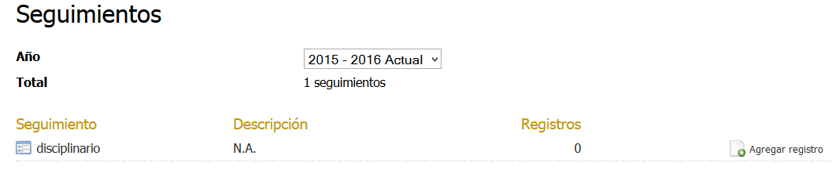
Realizar el registro, al finalizar hacer clic en Aceptar
Para consultar los seguimientos realizados en la materia, se hace clic sobre el nombre del seguimiento.

Evaluaciones

Permite el registro de notas y la consulta de diferentes reportes a partir de la actividad evaluada.
En éste punto observará un acordeón con cada uno de los indicadores definidos para el periodo seleccionado. En cada indicador observará las casillas definidas en la planeación.

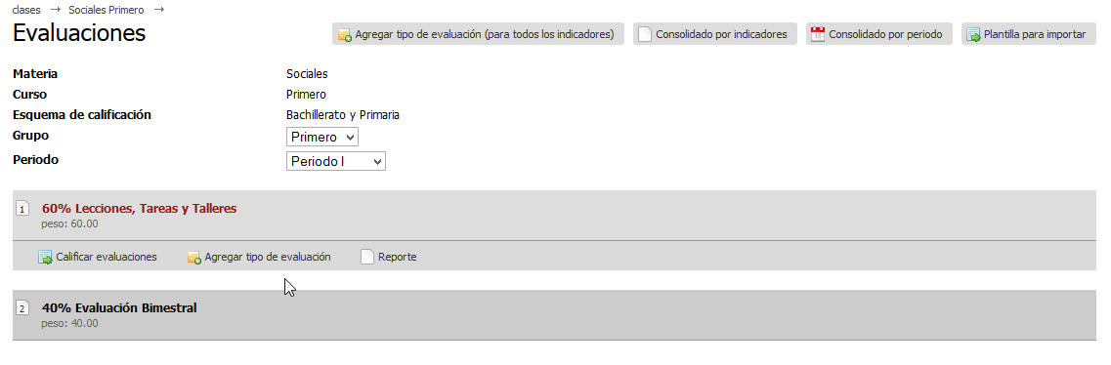
Dando clic en cada ítem desplegara los tipos de evaluación creados.

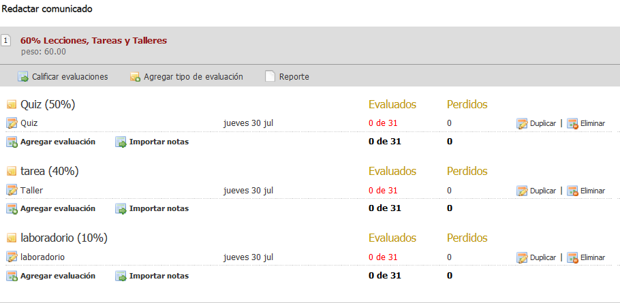

Consolidado por indicadores

Permite ver la nota obtenida por cada estudiante en cada indicador y la definitiva. 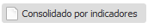 Tenga en cuenta que puede seleccionar el periodo que desea ver o el acumulado hasta el periodo seleccionado.

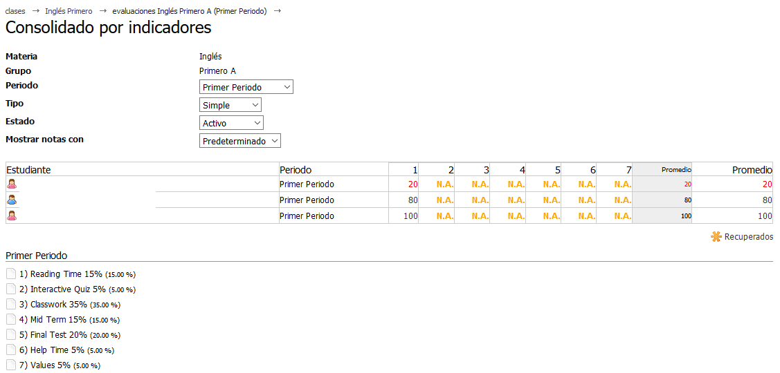

Consolidado por periodo

Permite ver la nota obtenida por cada estudiante en que cada indicador y la definitiva. 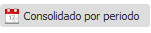Tenga en cuenta que puede seleccionar el periodo que desea ver o el acumulado hasta el periodo seleccionado.

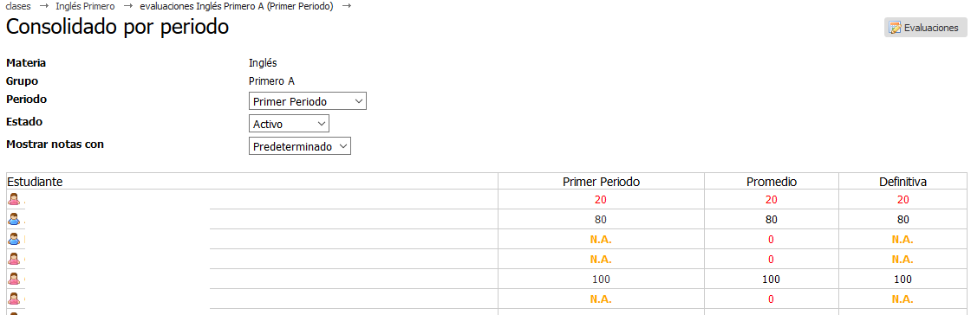

Plantilla para Importar

Permite descargar una plantilla en Excel donde se encuentran los nombres de los estudiantes y allí se puede ingresar el nombre de las evaluaciones y las notas. 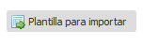Luego en la opción “importar plantilla”, el sistema importa la información y registra las notas que están consignadas en el archivo. Esta es una excelente opción para el docente que no tiene internet en su casa pero que si tiene computador, ya que diligenciando la plantilla cuando llegue al colegio o al café internet puede cargar las notas.

Calificar evaluaciones

Permite registrar de forma masiva las notas, en el tipo de evaluación, se hace clic sobre el campo Calificar evaluaciones.
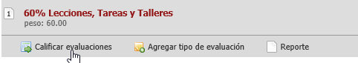

Allí mostrara todos los estudiantes y todos los tipos de evaluación para registra las notas.
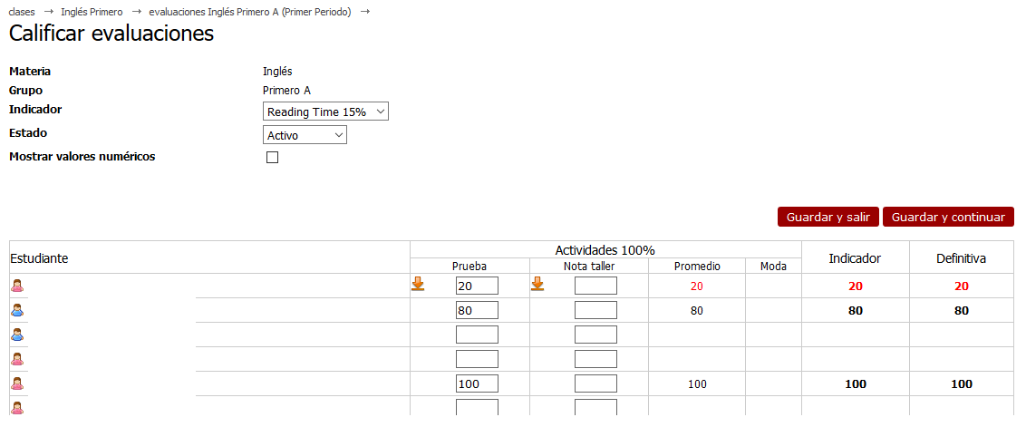
Con el botón podrá propagar la nota que coloque en el primer estudiante a todos los estudiantes.
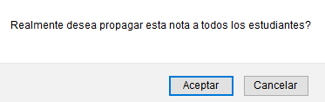
Al dar clic el sistema le pedirá una confirmación a la cual debe dar aceptar, seguidamente colocará la misma nota todos los estudiantes.
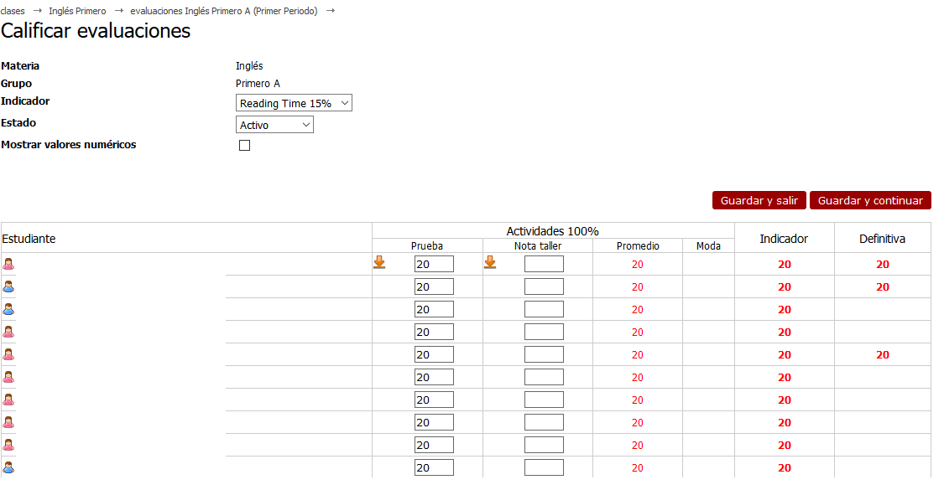

Agregar tipo de evaluación

Si desea agregar un “tipo de evaluación” se hace clic sobre el enlace “Agregar tipo de evaluación”, ubicada debajo del indicador
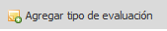
Aparecerán 6 campos: Nombre, Esquema – Tipo de evaluación, peso, evaluaciones, Esquema - Evaluaciones y nombre de la evaluación
En el campo “nombre” se pone el nombre del tipo de evaluación. Ejemplos de tipo de evaluación son: Quices, talleres, exámenes, exposición

En el campo Esquema – Tipo de evaluación, al desplegar podrá escoger entre los diferentes esquemas que maneja el colegio para reportar la nota.

En el campo “Peso” se pone cuánto va a pesar o el porcentaje que representa de la nota del logro, por ejemplo, si se desea que el tipo de evaluación “quiz” representa el 20% de nota del indicador, en ese campo se pone el número 20.

En el campo “evaluaciones” se pone el número de evaluaciones que se van a realizar del tipo de evaluación creado, por ejemplo si se creó el tipo evaluación “quiz” y se van a hacer 2 quices allí se digita el número 2.

En el campo Esquema – Evaluaciones, al desplegar podrá escoger entre los diferentes esquemas que maneja el colegio para reportar la nota.

En el campo nombre de evaluación se digita el nombre que desea para la evaluación correspondiente, ejemplo nota quiz, nota taller.

Se da clic en “aceptar”

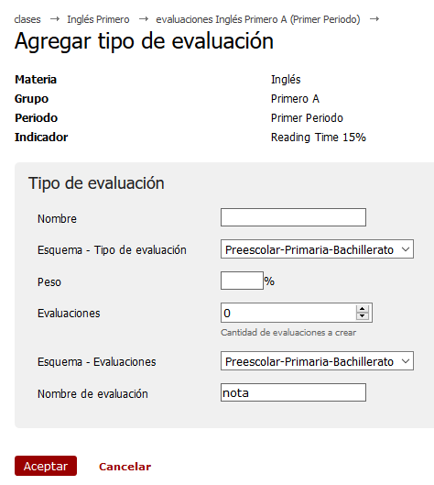

Nota: Los tipos de evaluación tienen un peso, la sumatoria de los pesos debe ser 100% sobre el indicador.

Reporte

Este reporte muestra la información de los estudiantes con las notas registradas en cada indicador.
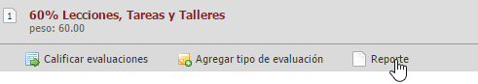
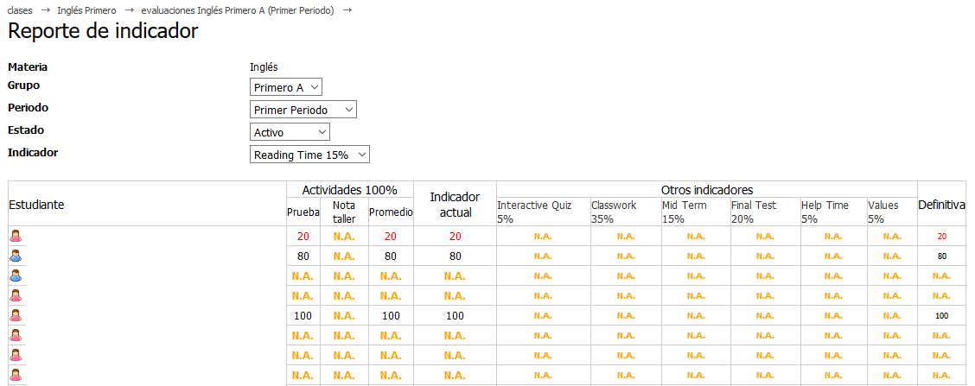

Evaluados:

Permite registrar nota por estudiante, se hace clic sobre la información del campo Evaluados
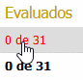
Allí mostrara todos los estudiantes y el campo para registra la nota sobre la evaluación, al final si hay estudiantes sin calificar el sistema muestra un mensaje de alerta, se debe dar clic en continuar
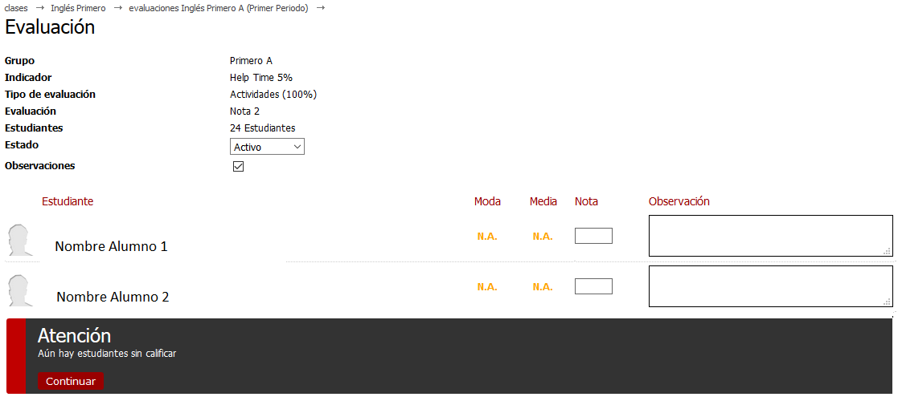
Y así se habilita el botón de guardar
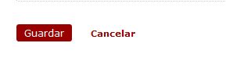

Perdidos
Muestra el total de los alumnos que perdieron la evaluación
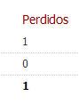
Al dar clic permitirá registrar las notas por estudiante

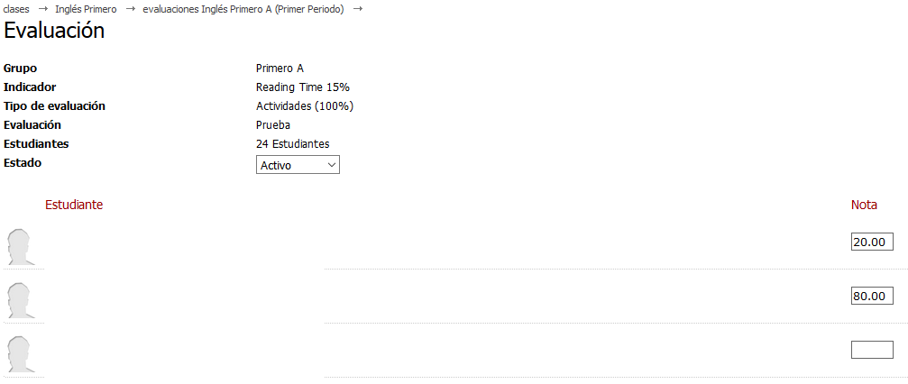

Promedio

Muestra el promedio de nota de las evaluaciones registradas
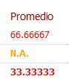

Desv.

Muestra la desviación estándar de nota de las evaluaciones registradas
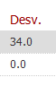

Duplicar

Permite duplicar una evaluación realizada a otro tipo de evaluación
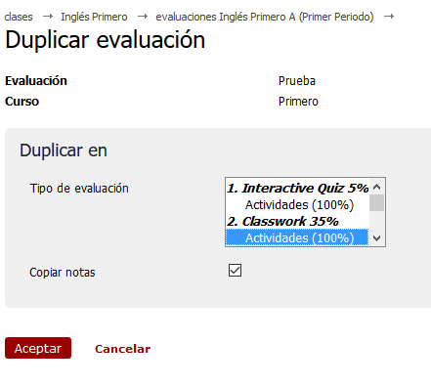
Seguidamente mostrará los demás tipos de evaluación y se escoge donde se desea agregar (duplicar) la misma evaluación, si se desea trasladar las notas se deja el check en copiar notas y se da clic en aceptar. El sistema duplica la nota y aparecerá en el tipo de indicador que se eligió.
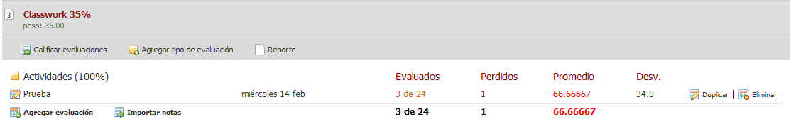

Eliminar

Permite eliminar una evaluación, se recomienda no realizar éste proceso si la evaluación tiene notas, en ése caso para hacerlo primero se debe borrar las notas y ahí si eliminar la evaluación.
Cuando se da clic en eliminar el sistema solicitará una confirmación
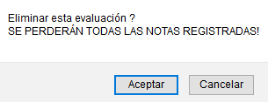

Agregar evaluación

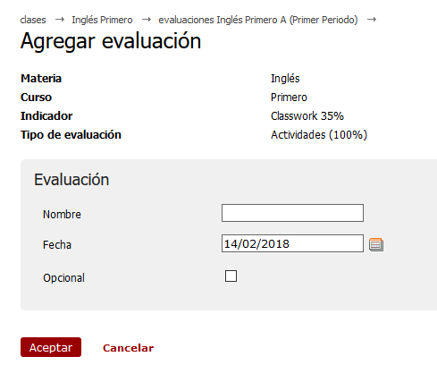
Diligencie el nombre y la fecha de la evaluación para la cual va a registrar los resultados. (si no pone un nombre el sistema asignará el nombre “Evaluación” por usted).
El campo “opcional” es informativo, para que el estudiante sepa que esta evaluación en particular no aplica para todos los estudiantes.
El campo “base de evaluación” puede ser usado de diferentes maneras, a continuación se explicaran 2 casos:
Caso 1: Un colegio califica con una escala de 1 a 7, pero el profesor va a hacer una actividad y desea utilizar una escala de 0 a 100. Entonces en el campo “base de evaluación” ingresa el número “100”. Cuando vaya a calificar al estudiante ingresa la nota obtenida en escala de 0 a 100. El sistema automáticamente efectuará la regla de tres para convertir esa nota en una escala de 1 a 7. NOTA: Solamente se debe ingresar números enteros.

Caso 2: Cuando el docente desea hacer una evaluación y esta es de tipo “selección múltiple” el docente ingresa en el campo “base de evaluación” la cantidad de preguntas que tiene la evaluación, y cuando se vaya a calificar la actividad se ingresa la cantidad de aciertos que tuvo el estudiante. El sistema hace la “regla de tres” para calcular la nota final del estudiante. Por ejemplo: El profesor va a hacer un quiz con 15 preguntas tipo “selección múltiple”, al crear la evaluación debe ingresar en el campo “base de evaluación” el número “15”. Posteriormente el profesor califica el quiz, el docente ingresa en el sistema la cantidad de aciertos que tuvo el estudiante. En el perfil del estudiante y en los reportes por indicador aparecen las notas finalmente obtuvo.

(En este punto observará la evaluación creada y al frente una relación del número de estudiantes que han sido calificados, la cantidad de estudiantes que perdieron la evaluación y la nota promedio de dicha evaluación.)

Importar notas

Permite importar la plantilla donde se registraron las notas (NOTA: Esta plantilla
debió haber sido descargada mediante la funcionalidad “plantilla para importar”)
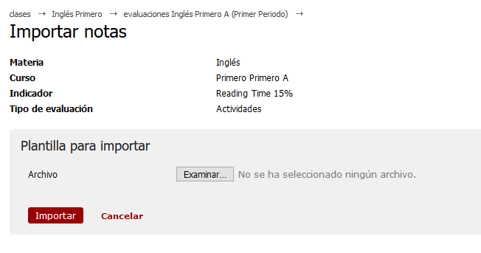

Editar

Si se desea editar alguna información se hace clic sobre la opción y se podrá editar “Nombre”, “fecha”, “opcional” y “base de evaluación”

Después de creadas las evaluaciones podrá en cualquier momento editar el nombre, la fecha y la nota obtenida por cada estudiante. La suma de los porcentajes de los “tipos de evaluación” siempre debe ser 100%.

Indicadores

Permite consultar la relación de todos los indicadores en cada periodo y la nota que tienen los estudiantes.
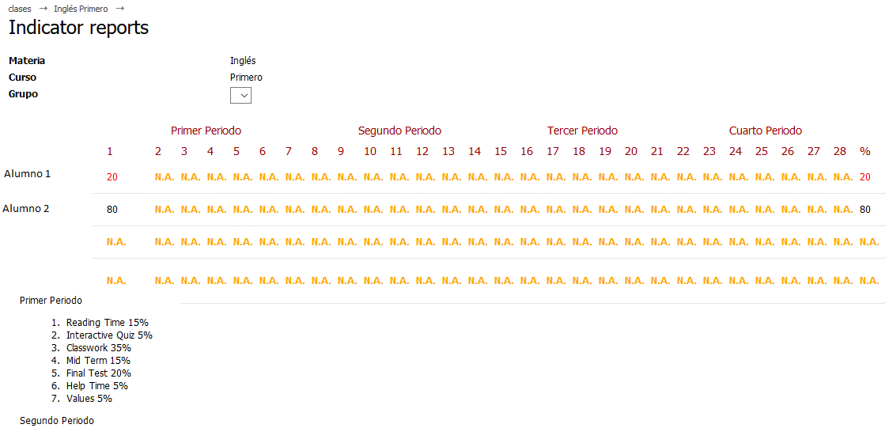

Distribución de notas

Permite ver de manera gráfica las estadísticas en términos de nivel de desempeño de los estudiantes y por indicadores, se puede consultar de forma general

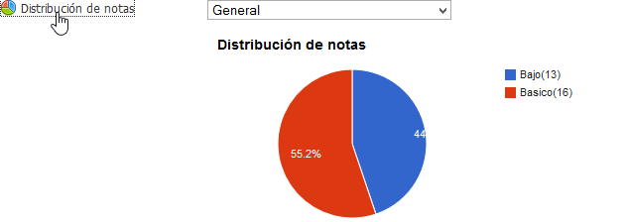
Igualmente se puede consultar cada indicador y el acumulado al periodo.
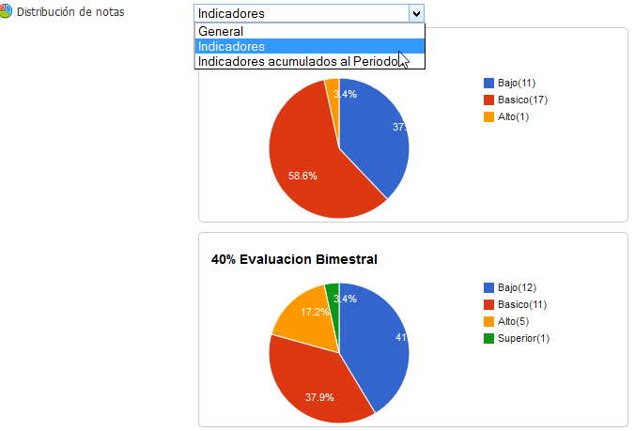

Asistencia

En ésta opción al profesor registrar las ausencias a clase. Al frente del nombre de cada estudiante están las diferentes opciones de ausencia (por defecto el estudiante está en estado “presente”).
Si se hace clic sobre la opción “información de contacto” podrá visualizar los nombres y apellidos de los padres de familia de los estudiantes y sus teléfonos de contacto (casa, oficina y celular).

Dando clic en la fecha podrá seleccionar la fecha que necesita para registrar la ausencia.

Desplegando el menú que indica presente se habilitaran los diferentes tipos de ausencia que maneja el colegio, seleccionando el tipo ausencia (ó falta, retardo entre otros) se agrega una casilla para que puedan digitar las observaciones si son pertinentes.

Al dar clic en la opción historial de ausencia podrá consultar por periodo o trimestres todas las ausencias que se han registrado al estudiante.

Asistencia a colegio

En ésta opción el profesor registra las ausencias al colegio. Al frente del nombre de cada estudiante están las diferentes opciones de ausencia (por defecto el estudiante está en estado “presente”).

Si se hace clic sobre la opción “información de contacto” podrá visualizar los nombres y apellidos de los padres de familia de los estudiantes y sus teléfonos de contacto (casa, oficina y celular).
Dando clic en la fecha podrá seleccionar la fecha que necesita para registrar la ausencia.

Desplegando el menú que indica presente se habilitaran los diferentes tipos de ausencia que maneja el colegio, seleccionando el tipo ausencia (ó falta, retardo entre otros) se agrega una casilla para que puedan digitar las observaciones si son pertinentes.

Al dar clic en la opción historial de ausencia podrá consultar por periodo o trimestres todas las ausencias que se han registrado al estudiante.

Tareas:

En esta opción se registran las tareas. Estas tareas aparecerán en el perfil de cada uno de los estudiantes. En este vínculo también se puede registrar talleres o documentar algún tipo de actividad que se vaya a realizar.

Se hace clic en “Agregar Tarea”
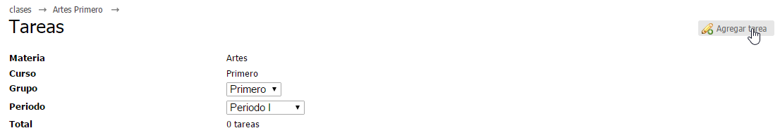

Registrar la información de la tarea
  - Nombre de la tarea
  - Descripción de la tarea
  - Fecha de publicación
  - Modo de entrega(clase, en línea, no se requiere entrega)
  - Fecha de entrega
  - Indicar si se activa el foro de discusión
  - Tipo de evaluación(Mostrara los indicadores con sus tipos de evaluación al que puede vincular para registrar la nota)
  - Crear copia en, permite replicar la tarea en otros cursos
  - Dar clic en Aceptar
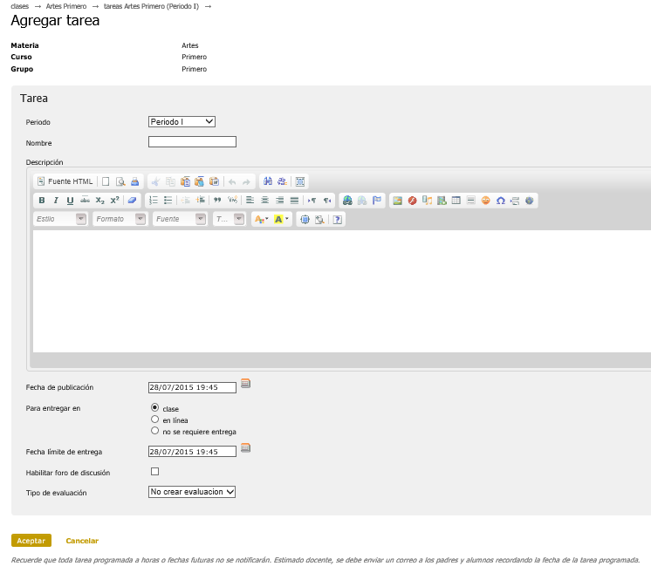
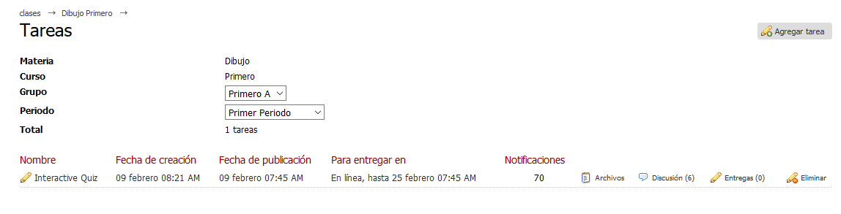

Archivos

La tarea después que se crea permite cargar archivos de ayuda para la tarea. Dar clic en “Archivos”
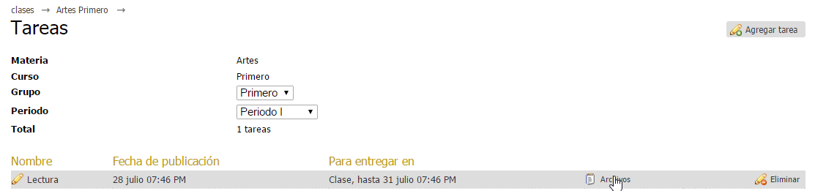
Dar Clic en “Agregar Archivo” y seleccionar el archivo de apoyo.
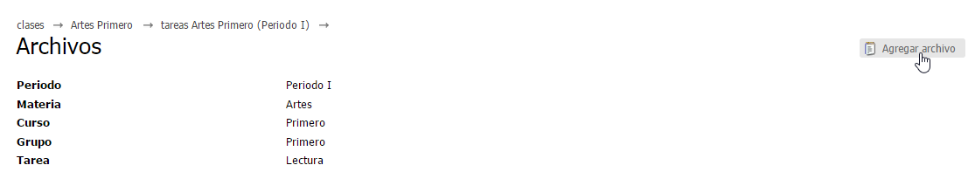
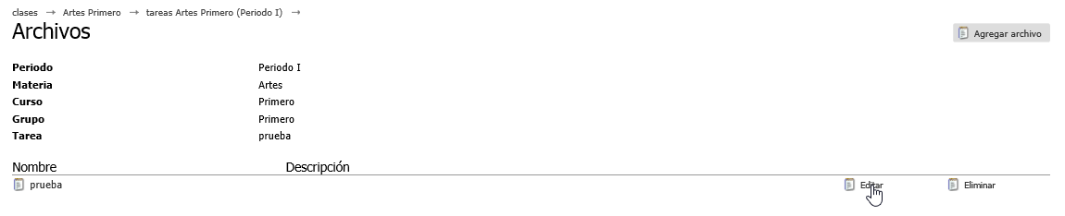

Discusión

El foro de discusión permite que se realice comentarios por parte de los alumnos y el profesor sobre el tema, para participar en el foro de discusión se debe dar clic en 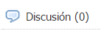

Se realiza el comentario y quedara grabado en el foro con el nombre y hora.

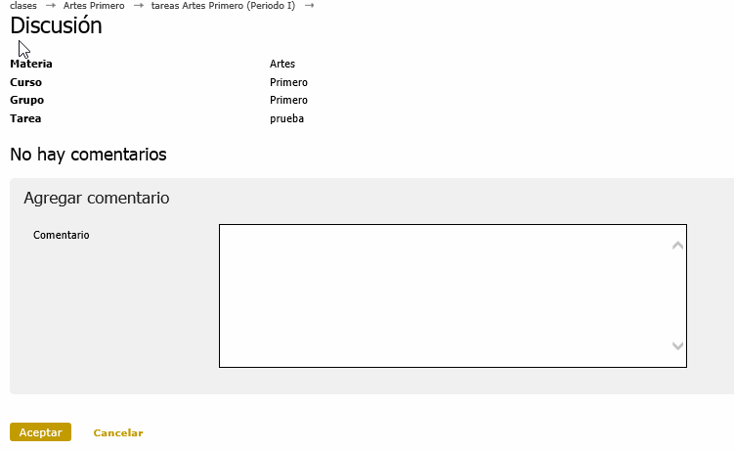

Entregas
Para consultar los alumnos que han realizado la tarea da clic en
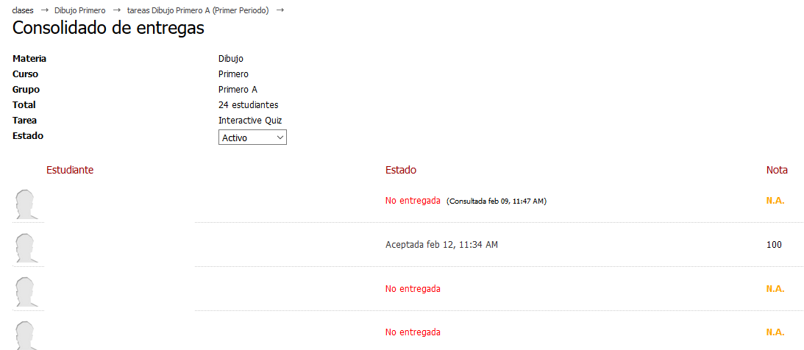

Eliminar

Permite eliminar una tarea creada.

Exámenes

En esta opción se registran exámenes en línea. Estos exámenes aparecerán en el Perfil de cada uno de los estudiantes

Se hace clic sobre la opción “Agregar Examen”

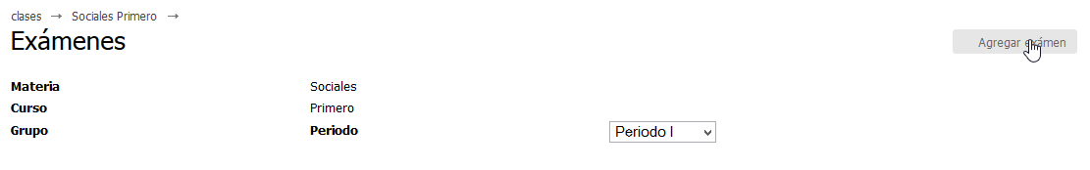

Se ingresa la información del examen
  - El nombre del examen
  - La descripción del examen
  - Fecha de publicación (fecha que el estudiante vera cargado el examen)
  - Fecha final (fecha que expira el examen)
  - Tiempo límite (tiempo que tendrá el alumno para responder)
  - Tipo de evaluación (se puede asociar al indicador y a la evaluación donde se registrara la nota)
  - Crear copia en, permite crear el mismo examen en otro curso.

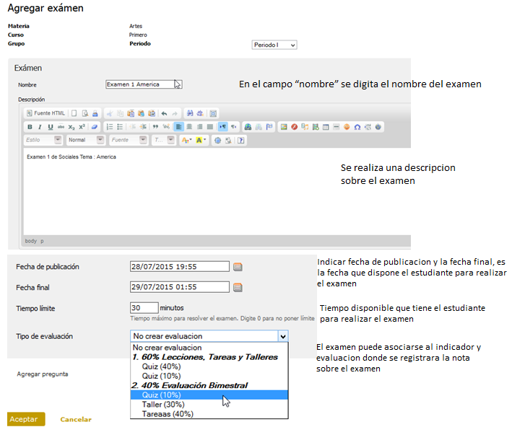

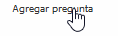
En la parte inferior de la información del examen, se encuentra el vínculo.

Nota: Se debe tener en cuenta el peso de la respuesta debe dar 100%

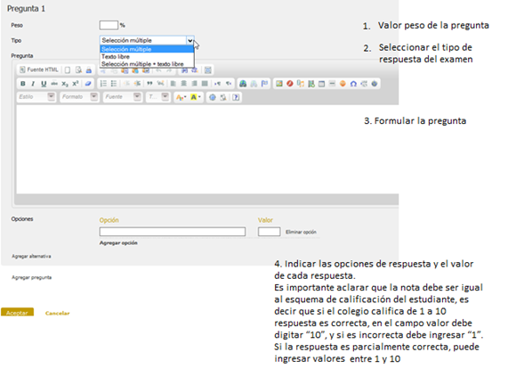
Cuando el estudiante ingrese a la plataforma vera la materia y el examen pendiente
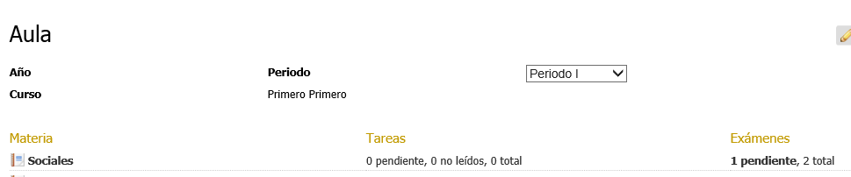

Una vez realizado el examen por el estudiante, el profesor puede ver cuantos exámenes tiene por calificar (Esto si el examen contiene preguntas abiertas)

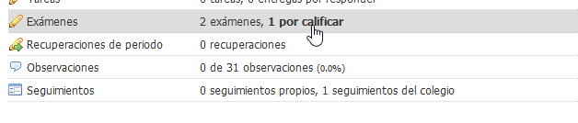

Hacer clic sobre “exámenes”, ingrese en el vínculo Resultados (# pendiente), para realizarla calificación.
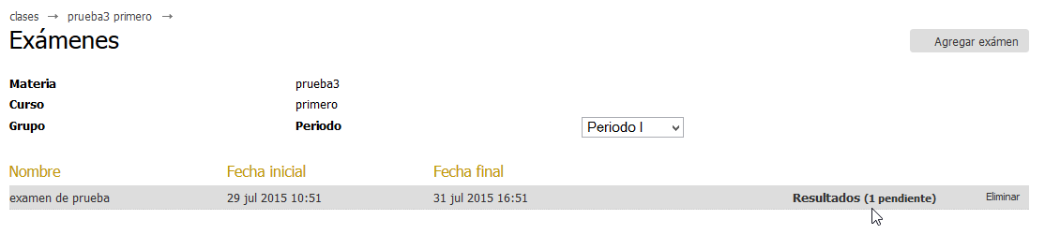
Muestra los estudiantes que han realizado el examen, la fecha, hora y duración. Dar clic en Nota para revisar el examen y registra la nota del mismo.

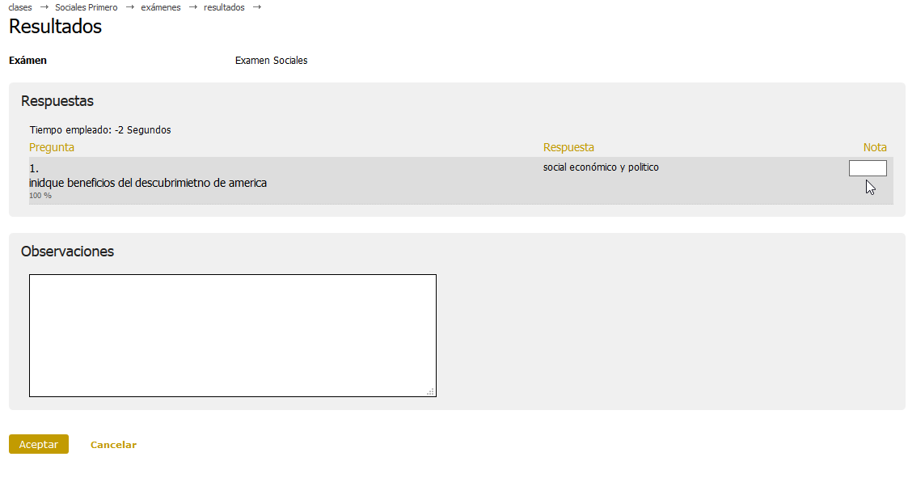
El botón Reactivar permite que el profesor active el examen al alumno.
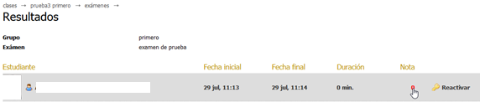

Recuperaciones de logro

Permite ingresar las notas de las recuperaciones hechas por cada logro

Se hace clic sobre la opción “recuperaciones de logros”

Se visualizará 4 columnas, siendo las más importantes: Perdidos y recuperados
Perdidos: Se puede ver que logros han sido perdidos y se pueda digitar la nota de la recuperación

Recuperados: Permite saber que estudiantes tiene registro de recuperaciones.

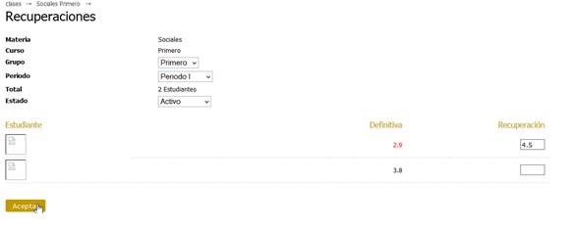

Recuperaciones de Periodo

Permite ingresar la nota de la recuperación por periodo, es decir, esta nota reemplazará a la nota obtenido por el estudiante que perdió la materia

Hacer clic en Recuperaciones de periodo
Muestra los estudiantes que tienen notas, las que están resaltadas en rojo son notas bajas y perdidas.
Registra la nota de recuperación en campo Recuperación, esta nota quedara como definitiva.
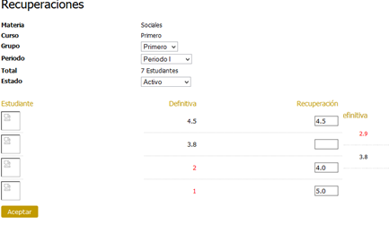

Observaciones

Esta opción permite ingresar las observaciones de los docentes de cada materia
Haga clic sobre la opción

En este punto observará un listado de los estudiantes y una casilla de texto al frente de cada uno.

Redacte la observación correspondiente sobre el desempeño del estudiante
Dar clic en Aceptar al final de las observaciones para guardar.

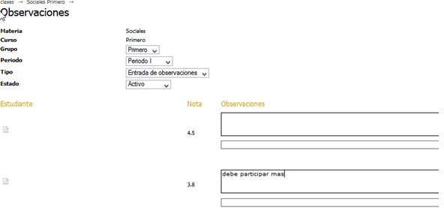

Seguimientos

Permite realizar los registros a los seguimientos creados por el colegio para los estudiantes.
Los seguimientos son documentos que configura y maneja el colegio para llevar registro de diferentes circunstancias, actividades o Procesos. (Ejemplo: Observador del alumno, visitas a enfermería, Asistencia Psicología, entre otros.).
Si se habilita al profesor agregar registros a seguimiento en esa opción van a aparecer, dando clic sobre el nombre del seguimiento podrá agregar el registro.

Ubicándose en el alumno y en la columna agregar registro del mismo podrá efectuarlo, seguidamente aparecerán los campos que tiene el seguimiento y deberá confirmar dando clic en aceptar.

Menciones

Permite registrar las menciones que se otorgan en las diferentes clases.
Agregar menciones o premios que se les otorgan a los estudiantes, para agregar una mención se debe hacer lo siguiente:
Hacer clic en Menciones
Una vez se ingresa a la opción a la derecha de la pantalla se observará un checkbox con el nombre de la mención, para otorgarla se hace clic en el checkbox

Si desea puede agregar observaciones dando clic en

3.5 Tesorería

3.5.1 Consolidado

Si tiene hijos estudiando en el colegio, sobre su perfil (Si es el responsable de pagos) o sobre el perfil de su hijo, Ingrese por el menú ubicado en la parte izquierda del sistema a Tesorería / Consolidado.
Podrá ver información sobre: Cobros pendientes: Con la fecha de vencimiento, la deuda, intereses, y en la última columna la deuda total. (Ver Imagen)
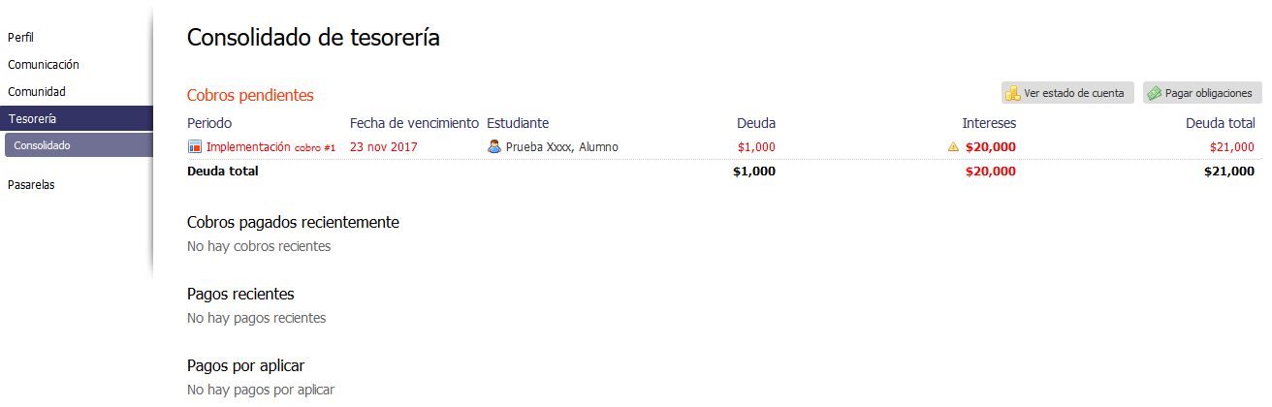

Cuando un cobro sale en rojo, significa que ya se pasó de su fecha de vencimiento y es posible que se apliquen intereses a la deuda.

Para ver los detalles (Conceptos cobrados y valores) deben hacer clic sobre el cobro que desean revisar. Al hacer clic sobre el cobro llegarán a otra pantalla donde podrán ver un resumen del cobro.

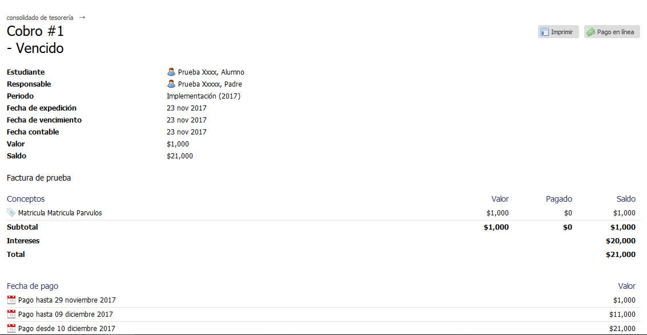

Imprimir Facturas

Si desean realizar el pago en el banco, Ingrese sobre el menú de la izquierda a Tesorería/ Consolidado y seleccione el cobro que desea pagar, ya sobre el detalle del cobro, de clic sobre el botón IMPRIMIR (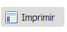 ). Ubicado en la parte suprior derecha.
Este proceso lo puede realizar siempre y cuando esté vigente la factura. Es decir, no se hayan generado intereses sobre el cobro.

Pago en línea

Se pueden pagar Facturas vigentes o vencidos. Para pagar en línea ingrese por la ruta anteriormente mencionada, y haga clic sobre el Botón PAGO EN LINEA 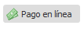
(Ésta opción estará habilitada si el colegio tiene convenios para realizar de ésta forma el pago)

3.5.2 Estado de Cuenta:

Es un cobro que consolida la deuda de todos los periodos. En un solo cobro podrán ver la deuda pendiente de cada periodo con sus intereses causados a la fecha. Si desean pagar la deuda en su totalidad pueden imprimir un estado de cuenta, pero deben asegurarse de pagarla en el banco el mismo día en que se imprime ya que los intereses se generan solo a ese día de impresión. 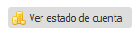

3.5.3 Cobros pagados recientemente

Permite ver los cobros que se han pagado en los últimos meses. Si desean ver el historial de cobros pagado solo necesitan hacer clic en: 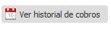

3.5.4 Pagos Recientes

Son los pagos que se han cruzado con los cobros que le han hecho. Los últimos pagos saldrán ahí, pero si quieren ver el historial de todos los pagos los pueden consultar en

3.6 Pasarelas

A través de ésta opción el colegio compartirá con los familiares accesos a páginas web externas.

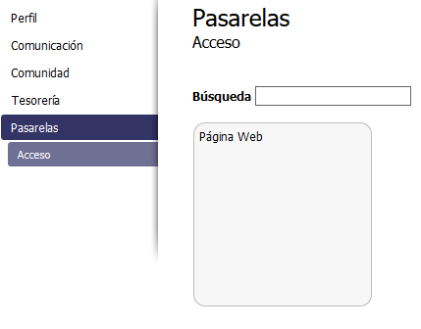

PERFIL ESTUDIANTE (HIJO O FAMILIAR)

Igualmente con el mismo usuario docente podrá acceder a consultar la información de su hijo o familiar.

Dando clic en el menú superior donde se encuentra el nombre de su hijo, se habilitarán las opciones para acceder a consultarlas

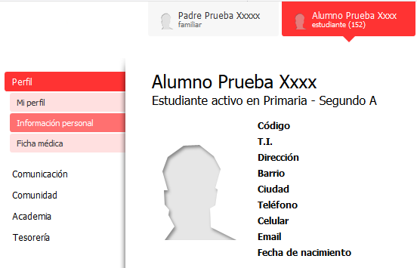

4.1 Mi Perfil (Estudiante)

En la parte de Perfil ubicado en el hijo encontrará Mi Perfil, son acceso directos a los diferentes opciones que tiene la plataforma, dando clic en cualquiera de ellas podrá acceder a la información correspondiente.

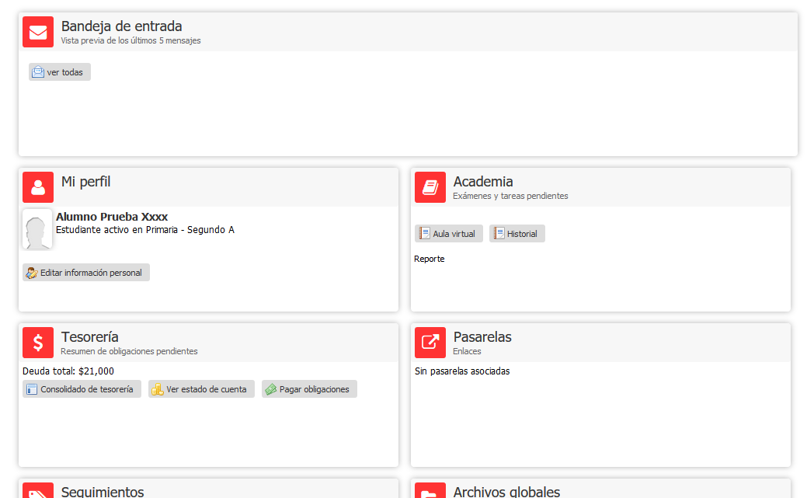

4.1.1 Información Personal

Los familiares podrán editar la información personal del hijo, dando clic en Editar información personal.

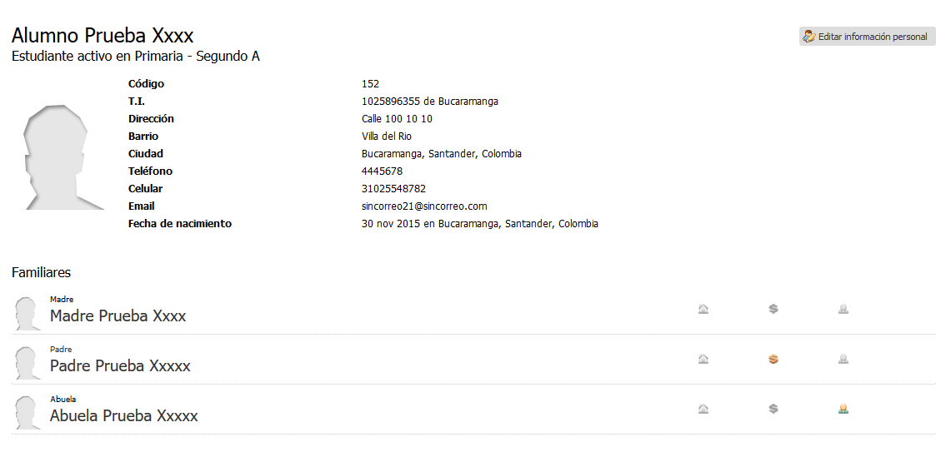

4.1.2 Ficha Médica

Los familiares podrán editar la información de la ficha médica del hijo, dando clic en

4.2 Comunicación

En la parte comunicación los familiares podrán consultar la bandeja de entrada y enviados del hijo.
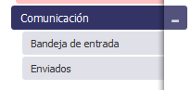

4.3 Comunidad

Igualmente en la opción de Comunidad se habilitan los menús de Calendario, Seguimientos, Procesos y Archivos Globales.

4.3.1 Calendario

Aquí encontrarán los eventos, tareas y exámenes que los profesores y el colegio compartan con los estudiantes.

Podrán revisar todas las tareas o eventos del Colegio. Dando clic a cada actividad, podrá ver los detalles de esta.

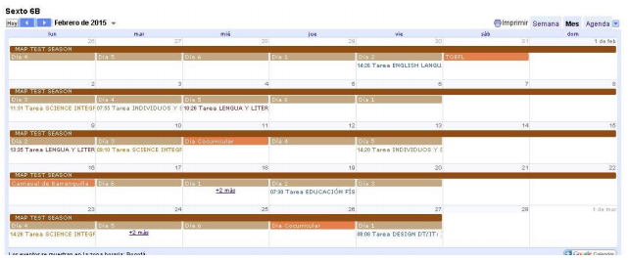

4.3.2 Seguimientos

Permite consultar los registros a los seguimientos creados por el colegio para los estudiantes, entre éstos pueden ser de enfermería, psicología, observador del alumno entre otros.

4.3.3 Procesos

Permite acceder a los procesos en línea creados por el colegio para los estudiantes.

4.3.4 Archivos Globales

A través de ésta opción podrán consultar y descargar los archivos, documentos, manuales entre otros, que los profesores o el colegio comparta con los estudiantes de forma de documentos de interés.

4.4 Academia

4.4.1 Aula

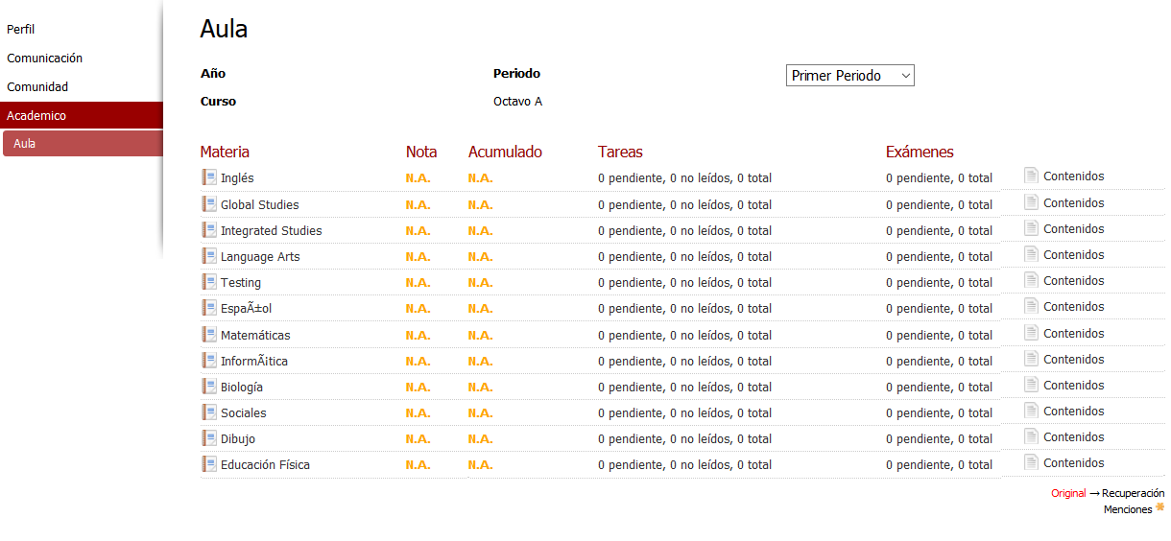

Una vez dentro del vínculo Academia, hacer clic en AULA. Ahí podrá visualizar todas las notas en cada una de las materias de su(s) hijos(as). Para mayor detalle, podrá hacer clic sobre la nota frente a cada materia. (Ver Imagen anterior)
Para consultar las notas de sus hijos, debe ubicarse en la pestaña respectiva del hijo a revisar y luego ir al menú de la izquierda Academia /Historial. Podrá ver las notas de cada materia por Periodo, Trimestre o Bimestre, según lo maneje el colegio. Dando clic sobre la nota, podrá ver en detalle las actividades realizadas con sus notas correspondientes. Si desea imprimir el boletín, debe dar clic en la opción reporte que se encuentra ubicada en la parte inferior de cada Periodo, ésta opción se habilita si el colegio lo cree pertinente. (Ver Imagen).
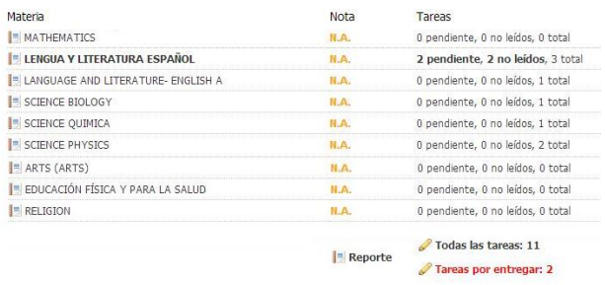
IMPORTANTE SABER

Nota: Las notas están dentro de un periodo en curso, están sujetas a cambios y lo que se ve en pantalla es una nota aproximada puesto que la nota final dependerá de la inclusión de todas las notas hasta el examen final.
Dando clic en cada materia podrá consultar el detallado de las actividades realizadas por su hijo para obtener la nota que se muestra

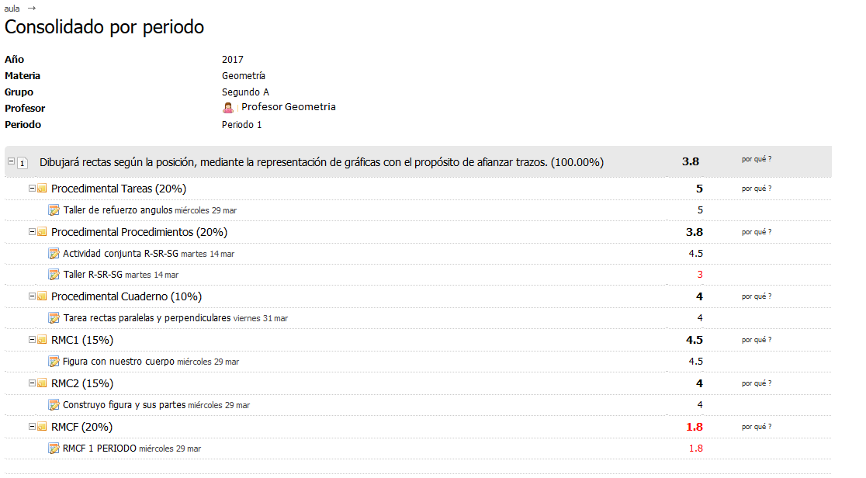

Dando clic en las opciones mostrará el detallado de la actividad o actividades y sus respectivos cálculos.

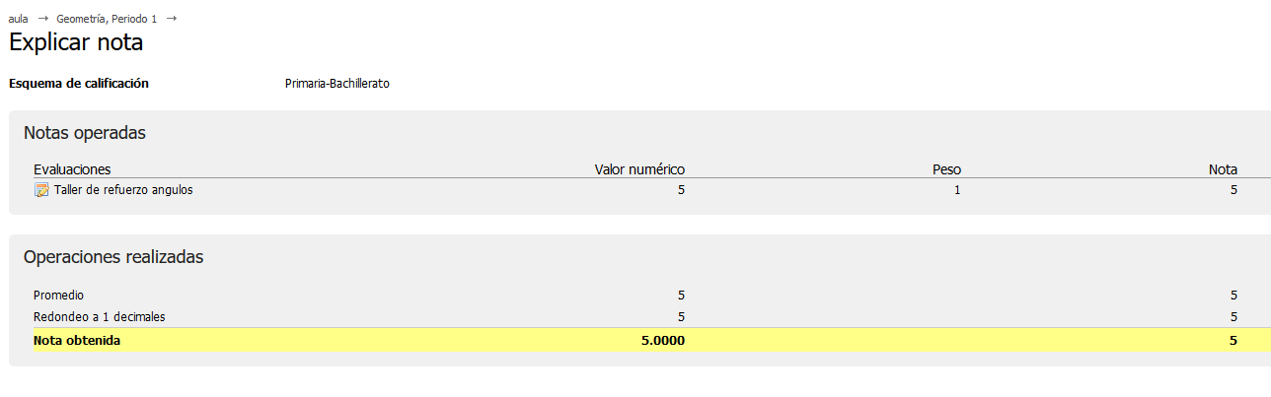

Tareas y Exámenes

Este espacio está diseñado para poder saber con tiempo las tareas y exámenes que tienen sus hijos.

Una vez ingrese a Tareas o Exámenes dentro de esa opción, podrá conocer los detalles de cada uno como: la materia a la que pertenece, título, fecha inicial y final, la descripción y el tipo o estado.

Al hacer clic en cualquiera de estas opciones, podrán ver la descripción total de cada uno.
Recomendaciones
Tareas: asegurese de revisar las tareas de sus hijos constantemente.
Modulo Comunicaciones: No permita que su hijo(a) use el modulo de Comunicaciones para informar sobre tareas porque acostubrarán a los estudiantes a enviar trabajos por este módulo. Úselo para hablar con sus profesores, u otros miembros de la comunidad. Nunca permita que su hijo(a) entre con su perfil. Esto con el objetivo que él o ella se hagan pasar por usted para comunicarse con algún miembro del colegio.
Ausencias: Recuerde que puede revisar las ausencias de sus hijos(as).
Notas: Estar pendientes de las notas de sus hijos(as) permitirá detectar cualquier inconsistencia a tiempo e inclusive poder realizar un llamado de atención a su hijo(a) y evitar consecuencias graves como la pérdida de una materia.

4.4.2 Historial

En la opción de historial los familiares podrán consultar la nota de cada periodo con la nota acumulada en cada materia.

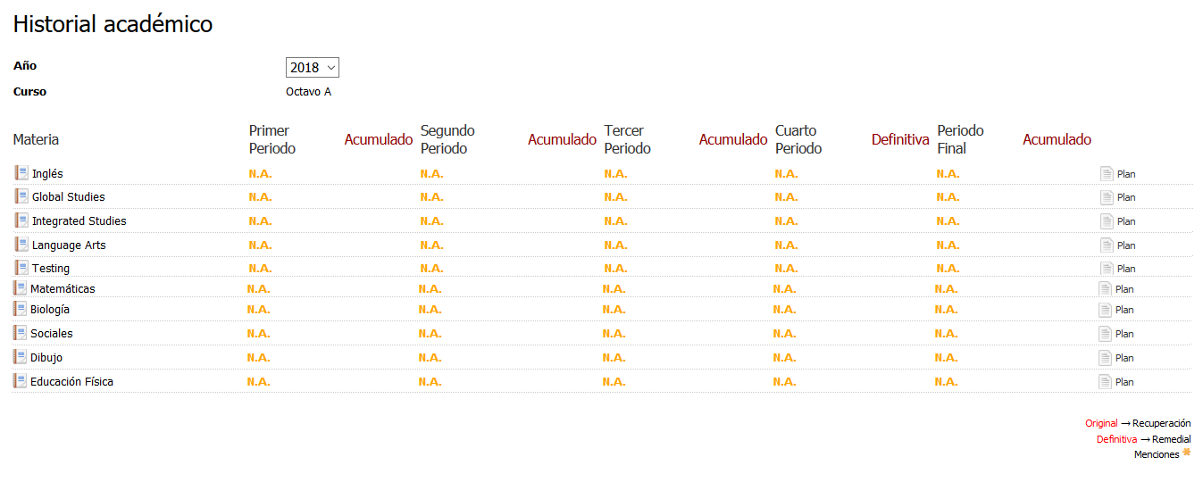

4.5 AYUDA

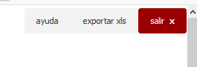
Al lado derecho superior se encuentra la opción de ayuda, éste botón mostrara la ayuda de Phidias. 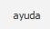

4.6 SALIR

Cuando haya terminado de consultar el sistema y evite que extraños tengan acceso a su información.

No basta con hacer clic en la X de cerrar ventana. Es importante asegurarse de hacer clic primero en SALIR. Nunca permita que el computador guarde su contraseña. Cuando este se lo pregunta, asegúrese de seleccionar “Nunca para este sitio”, u otra opción que lo impida.

CONTACTO

- En caso de alguna inquietud o inconveniente con el sistema por favor comunicarse con:

Nombre:
Mail:
Teléfono:

VIDEOS DE APOYO

